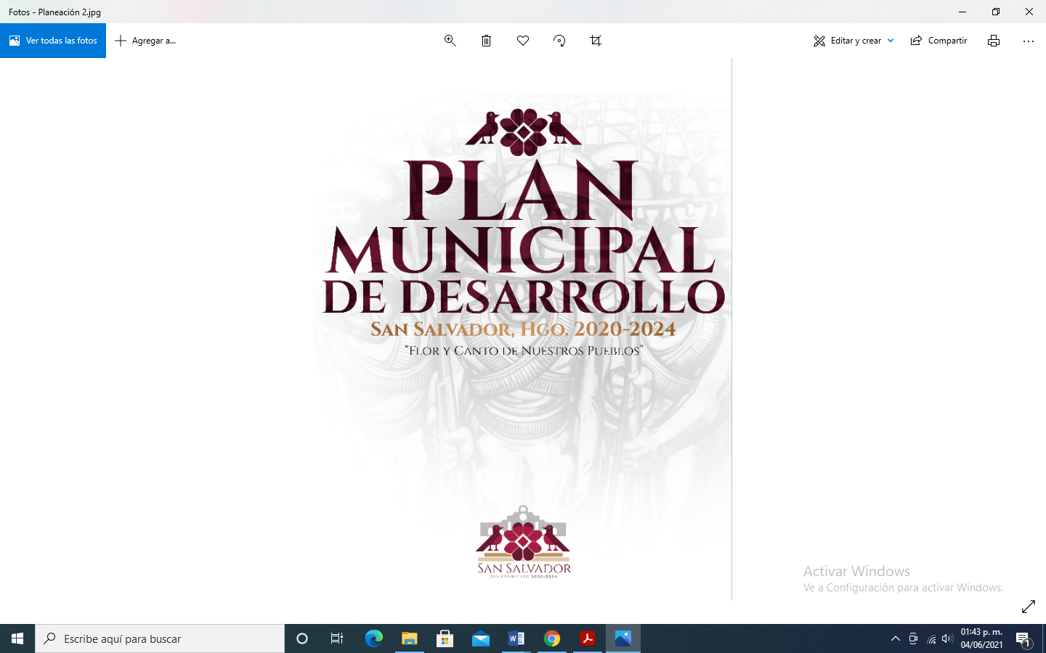

Contenido
1. PRESENTACIÓN 5
2. INTRODUCCIÓN 6
Esquema General de Evaluación 7
Misión de Gobierno 7
Visión de Gobierno 7
Fundamentación Jurídica 8
3. Políticas Sectoriales 9
1. Política Social (Pobreza y Cohesión Social) 10
a) Panorama Actual 10
b) Infografía Política Social 12
c) Objetivos y Metas ODS 14
d) Escenario Prospectivo 2030 19
e) Objetivos estratégicos de la política Sectorial 25
f) Indicadores estratégicos 27
2. Crecimiento económico y trabajo de calidad 29
a) Panorama Actual 29
b) Infografía Crecimiento económico y trabajo de calidad 31
c) Objetivos y Metas ODS 33
d) Escenario Prospectivo 2030 36
e) Objetivos estratégicos de la política Sectorial 43
f) Indicadores estratégicos 44
3. Seguridad y Tránsito 45
a) Panorama Actual 45
b) Infografía Seguridad y Tránsito 47
c) Objetivos y Metas ODS 49
d) Escenario Prospectivo 2030 50
e) Objetivos estratégicos de la política Sectorial 55
f) Indicadores estratégicos 56

4.- Sostenibilidad 57
a) Panorama Actual 57
b) Infografía Política Sostenibilidad 59
c) Objetivos y Metas ODS 61
d) Escenario Prospectivo 2030 64
e) Objetivos estratégicos de la política Sectorial 69
f) Indicadores estratégicos 70
5. Gobernanza y Rendición de Cuentas 72
a) Panorama Actual 72
b) Infografía Política Gobernanza y Rendición de Cuentas 74
c) Objetivos y Metas ODS 76
d) Escenario Prospectivo 2030 77
e) Objetivos estratégicos de la política Sectorial 82
f) Indicadores estratégicos 83
6. Planeación y Evaluación Sectorial 84
a) Panorama Actual 84
b) Infografía Planeación y Evaluación Sectorial 85
c) Objetivos y Metas ODS 86
d) Escenario Prospectivo 2030 87
e) Objetivos estratégicos de la política sectorial 92
f) Indicadores estratégicos 92
7.- Salud Pública 93
a) Panorama Actual 93
b) Infografía Política Salud Pública 95
c) Objetivos y Metas ODS 97
d) Escenario Prospectivo 2030 98
e) Objetivos estratégicos de la política sectorial 103
f) Indicadores estratégicos 104

8.- Educación y Cultura 105
a) Panorama Actual 105
b) Infografía Política Educación y Cultura 106
c) Objetivos y Metas ODS 108
d) Escenario Prospectivo 2030 109
e) Objetivos estratégicos de la política sectorial 114
f) Indicadores estratégicos 115
4. Plataforma Estratégica del Plan Municipal de Desarrollo 116
Bibliografía 122

1. PRESENTACIÓN
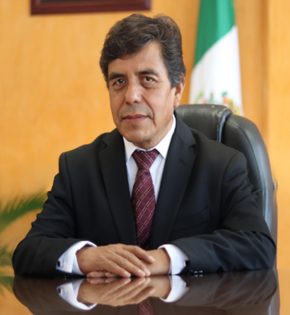
En cumplimiento con el marco legal que establece la Ley de Planeación y Prospectiva del Estado de Hidalgo y en atención a la ciudadanía, se presenta el Plan Municipal de Desarrollo 2020-2024, como un trabajo conjunto que conducirá la actividad política, económica, social y cultural de nuestro municipio hacia el progreso.

El gobierno democrático de San Salvador ha desarrollado un plan municipal a través de un sistema de planeación participativa el cual devuelve soberanía y virtud al pueblo, las demandas de una mayoría social se reconocen para marcar una horizontalidad y transparencia en la realidad política, se basa en un liderazgo abierto que promueve la construcción de una identidad propia de la ciudadanía, donde exista una verdadera coincidencia de intereses y todos sean parte de la transformación hacia un mejor bienestar.
Dentro de los compromisos esta impulsar la economía social y solidaria, así como atender las necesidades de los sectores más vulnerables de la población, consideramos que la legitimidad reside en el pueblo, la voluntad colectiva marca mecanismos de control democrático y es capaz de fortalecer al municipio como unidad básica de gobierno, que representa el principal contacto con la ciudadanía y es quien se encarga de materializar políticas públicas que beneficien a las comunidades. En ese sentido el presente documento considera los cien compromisos pronunciados a nivel nacional, el actuar del gobierno municipal tendrá como prioridad reducir las desigualdades, priorizar a las comunidades con marginación y pobreza, garantizar el bienestar, gobernar con austeridad, impulsar el desarrollo y servir al pueblo. En atención al compromiso contraído con el municipio la filosofía de este gobierno es trabajar con honestidad y democracia participativa; cero tolerancias a la corrupción y a la violencia de género; rendición de cuentas, revitalización de nuestros valores y formas de trabajo comunitario. Tenemos ante el municipio la responsabilidad de construir una propuesta ideológica, que incentive a los ciudadanos a repensar la definición del poder, queremos un municipio informado con cabildo abierto y justicia social. El desafío es construir a base del esfuerzo y voluntad colectiva, una visión de futuro que perseguiremos para transformar a San Salvador.

Mtro. Armando Azpeitia Díaz
Presidente Constitucional de San Salvador

2. INTRODUCCIÓN

El Plan Municipal de Desarrollo 2020-2024 es la base que contempla las políticas sectoriales, prioridades y acciones que habrán de fortalecer el desarrollo social en beneficio de los ciudadanos.
Una planeación adecuada y participativa permite identificar la problemática interna y enfocar nuestros esfuerzos para generar acciones que impulsen el desarrollo económico, cultural y ambiental de nuestro municipio, la planeación municipal es fundamental para la configuración de un buen gobierno, es por ello que para la elaboración del Plan Municipal de Desarrollo se consideró un proceso de planeación participativa en el cual a un nivel consultivo se tomaron opiniones, propuestas e intereses de las personas, este enfoque permite garantizar la representación de los intereses de los ciudadanos y coordinar esfuerzos desde abajo hacia arriba.
Para incluir las demandas sociales se desarrollaron foros de consulta en los que participaron desde el sector social, privado y académico mismos que coadyuvaron a la construcción de escenarios prospectivos por problema y política pública.
Como primer elemento del plan se cuenta con un análisis diagnóstico de las condiciones actuales del municipio, de acuerdo a los indicadores de desarrollo.
En un segundo término se presenta la identificación y priorización de los Objetivos del Desarrollo Sostenible (ODS) y metas al 2030, en términos de prioridad para el municipio.
El tercer elemento del plan corresponde a la construcción de su escenario prospectivo, el cual además de identificar los factores que limitan el desarrollo integra una visión al 2030 y propone las acciones estratégicas de largo plazo, priorizadas de acuerdo a su impacto y factibilidad.
El cuarto elemento consiste en la incorporación de los objetivos estratégicos y generales de acuerdo a su funcionalidad y correlación hacia las políticas e indicadores municipales.

Esquema General de Evaluación
Para medir el impacto y desempeño del plan se contará con un sistema municipal de evaluación y monitoreo de las políticas públicas, el cual permite mantener una planificación y toma de decisiones basada en evidencias y objetivos medibles. Esto facilita tener evaluaciones precisas para una retroalimentación en el proceso de planeación municipal y plantear nuevos elementos de prospectiva.

Misión de Gobierno
Es misión del H. Ayuntamiento democrático de San Salvador, 2020-2024 construir el bienestar de las comunidades; brindar una atención de calidez con enfoque al ciudadano mediante procesos transparentes y de austeridad; presupuestos y democracia participativa, cero tolerancias a la corrupción y a la violencia de género, rendición de cuentas, cabildo abierto, consulta popular, revitalización de nuestros valores y formas de trabajo comunitarios y pleno respeto a la ecología.

Visión de Gobierno

En este gobierno se ha planteado un escenario deseable para un mediano y largo plazo. Por primera vez se planifica más allá del alcance del periodo que abarca la administración, en razón de ello se traza una ruta con acciones planteadas el día de hoy, pero con una trascendencia y alcance al 2030. Si bien, hay temas que requieren una atención inmediata y planteamientos a los cuales les tendremos que dar solución al final de esta administración.

“Al 2024, el municipio de San Salvador habrá superado sus rezagos históricos de marginación; será un municipio sustentable, con ordenamiento territorial adecuado, productivo, turístico, interconectado, saludable; con actividades económicas agrícolas, comerciales, educativas y culturales articuladas, capaces de fortalecer el mercado interno y aprovechar el mercado externo y con una ciudadanía democrática, organizada, responsable, activa, informada, participativa y deliberativa” en el marco de un ayuntamiento comunitario, social, democrático de derecho.

Fundamentación Jurídica
El sustento legal y normativo para la formulación del Plan Municipal de Desarrollo está determinado por los siguientes ordenamientos:
      - Agenda 2030 y los Objetivos de Desarrollo Sostenible
      - Constitución Política de los Estados Unidos Mexicanos
      - Ley de Planeación
Capitulo 4to Plan y Programas.
- Plan Nacional de Desarrollo 2019-2024
- Constitución Política para el Estado de Hidalgo
SECCIÓN IV
DE LA PLANEACIÓN ESTATAL DEL DESARROLLO:
… El Estado, dentro de su ámbito de competencia, velará por la estabilidad de las finanzas públicas estatales y municipales para coadyuvar a generar condiciones favorables para el crecimiento económico y el empleo. El Plan Estatal de Desarrollo y los planes municipales deberán observar dicho principio…
- Ley Orgánica de la Administración Pública Estatal
Artículo 37 Ter, Fracción IV. r. La Unidad de Planeación y Prospectiva tendrá las siguientes facultades:
III. Dirigir y operar en términos de la legislación correspondiente el proceso de formulación, instrumentación, seguimiento, evaluación y actualización del Plan Estatal de Desarrollo y definir, en coordinación con la Secretaría de Contraloría, los lineamientos para el control de los objetivos y prioridades en él señalados; IV. Impulsar la vinculación, coordinación, evaluación y congruencia entre el Plan Estatal de Desarrollo y los programas que genere el Gobierno con los de la administración pública federal y los municipios de la Entidad, en el marco del Sistema Estatal de Planeación Democrática;
- Ley de Planeación y Prospectiva del Estado de Hidalgo
ARTÍCULO 45.- En el ámbito municipal habrá un Plan Municipal de Desarrollo que se referirá al conjunto de la actividad económica, social y ambiental del Municipio, mismo que regirá el contenido de los programas que se generen en el Sistema Municipal de Planeación Democrática y que observará congruencia con los lineamientos señalados por el Plan Nacional de Desarrollo, el Plan Estatal de Desarrollo y el Programa Regional correspondiente.
ARTÍCULO 46.- Mediante la reglamentación municipal respectiva se establecerán las formas de organización y funcionamiento del Sistema Municipal de Planeación Democrática y el proceso de planeación del desarrollo a que deberán sujetarse las actividades conducentes a la formulación, instrumentación, control, evaluación, y actualización del Plan Municipal de Desarrollo y los Programas que de él se deriven, en congruencia con los lineamientos de operación del Sistema Estatal de Planeación Democrática y el Plan Estatal de Desarrollo.
ARTÍCULO 47.- Por conducto de la Presidencia del Comité de Planeación del Desarrollo Municipal, el Presidente Municipal Constitucional publicará en un término no mayor a seis meses a partir del comienzo de su administración el Plan Municipal de Desarrollo o bien la adecuación del instrumento vigente. Entendiéndose que de no contar con un nuevo Plan se mantendrá en vigencia el documento de la administración gubernamental precedente. El Plan Municipal de Desarrollo podrá presentar una vigencia hasta de tres periodos constitucionales. El Plan podrá ser evaluado y reconsiderado en su viabilidad a la mitad de la gestión gubernamental, considerando su actualización o adecuación.
ARTÍCULO 48.- El Plan Municipal de Desarrollo será formulado y sancionado por el Comité de Planeación para el Desarrollo Municipal y aprobado por el Ayuntamiento, quien lo turnará a la Coordinación General del Comité de Planeación para el Desarrollo del Estado de Hidalgo, a fin de garantizar que exista la congruencia con los principios y lineamientos señalados en el Plan Estatal de Desarrollo. El cual tendrá un término máximo de 15 días naturales para precisar sus observaciones al mismo, entendiéndose de que no hacer por escrito una respuesta oficial al Ayuntamiento se considerará la inexistencia de cualquier observación.
ARTÍCULO 51.- Las dependencias que conforman la Administración Pública Municipal deberán formular sus Programas sujetándose a las previsiones contenidas en el Plan Municipal de Desarrollo y especificarán los objetivos, prioridades y políticas que regirán el desempeño de sus actividades determinando los instrumentos y responsables de su ejecución.

- Actualización del Plan Estatal de Desarrollo 2016-2022
- Ley Orgánica Municipal del Estado de Hidalgo
Capítulo décimo del Comité de Planeación para el Desarrollo Municipal.

3. Políticas Sectoriales

En el presente apartado se establecen los temas generales de atención para orientar el desarrollo municipal sobre los cuales se desarrollará la política pública municipal.
El desarrollo municipal, se aborda a partir de las políticas sectoriales que reconocen y priorizan los problemas públicos más relevantes del municipio. Para su atención, se establecen los objetivos, estrategias y políticas particulares que guiaran las actividades de cada sector.

En este sentido, la actualización del Plan Estatal de Desarrollo presenta una innovación estructural, centrada en los problemas públicos definidos a partir de un análisis estadístico riguroso y un amplio proceso de planeación participativa.
Derivado de ello, el Plan Estatal de Desarrollo integra nueve políticas sectoriales para cada uno de los problemas públicos identificados: Pobreza, salud, Crecimiento económico y trabajo de calidad, Educación y cultura, Seguridad, Sostenibilidad, Cohesión social, Gobernanza, Estado de Derecho y Rendición de cuentas, Planeación y evaluación sectorial, de estas políticas sectoriales a nivel estatal, se desprenden las siguientes a nivel municipal:

Políticas de actuación directa para el Gobierno Municipal correspondiendo a:
1. Política Social (Pobreza y Cohesión Social)
2. Crecimiento económico y trabajo de calidad
3. Seguridad y Tránsito
4. Sostenibilidad
5. Gobernanza y rendición de cuentas
6. Planeación y evaluación sectorial

Y, Políticas de actuación complementaria para el Gobierno Municipal:
1. Educación y Cultura
2. Salud Pública

1. Política Social (Pobreza y Cohesión Social)

- Panorama Actual

Uno de los grandes desafíos para los gobiernos locales es la prevalencia de desigualdad y altos niveles de pobreza que afectan a nuestra población, la crisis del Estado de bienestar nos lleva a situaciones más complejas y a enfrentar una realidad donde las limitaciones económicas y la falta de capacidades para alcanzar un nivel básico de bienestar generan exclusión social y la ruptura de vínculos sociales. La pobreza en el municipio se refleja no sólo en el desempleo sino en el deterioro de la convivencia y la degradación de la calidad democrática, enfrentamos grandes dificultades, de acuerdo con datos del CONEVAL, 2015 el 56.1% de la población se encuentra en situación de pobreza, es decir más de la mitad de las personas en el municipio padecen al menos una carencia social.
Al respecto las carencias sociales de mayor impacto se ven reflejadas en las limitaciones que tiene la población por acceso a la seguridad social (80.3%), alimentación (29.8%) y a los servicios básicos en la vivienda (25.1%), lo cual reduce significativamente su calidad de vida y sugiere la importancia de enfocar acciones y programas asociados a la reducción de dichas carencias familiares e individuales.
El municipio se compone en su mayoría por comunidades rurales y aún existen viviendas que no tienen acceso a agua entubada (1.3%), no cuentan con drenaje (4.7%) o luz eléctrica (0.9%), aunado a esto las carencias por acceso a la alimentación y salud afectan el desarrollo de los San Salvadorenses. La evolución de las carencias sociales nos marca la pauta para asignar montos de presupuesto acordes a las prioridades de nuestra política social y mayores rezagos. Por esta razón nuestro gobierno trabajará en vinculación y coordinación con el orden Federal y Estatal para el combate a la pobreza y cohesión social, logrando el bienestar de las familias.
Buscaremos implementar una Política Social más integral, sin dejar a nadie fuera, impulsando el desarrollo social de nuestros pueblos, por todo esto creemos firmemente en la importancia de distribuir equitativamente los recursos y emprender una política más justa en la que las familias tengan un beneficio directo.

En este contexto pondremos en marcha estrategias entorno al desempleo, a la crisis familiar, a los adultos mayores, a la feminización de la pobreza, a la vivienda y discapacidad. En nuestro municipio se impulsará la participación comunitaria, se situará la protección social como parte esencial de la política reduciendo en consecuencia las desigualdades existentes.
Este Gobierno Municipal de San Salvador 2020-2024 atenderá a la población en situación de vulnerabilidad, brindando asistencia social y fomentando la integración comunitaria, en el Sistema Municipal para el Desarrollo Integral de la Familia se fortalecerán actividades con el fin de reducir la exclusión y marginación a través de la aplicación justa y eficiente de los programas sociales a todas las comunidades del municipio.
Valoramos y conocemos el trabajo que llevan a cabo día a día los ciudadanos para alcanzar mejores condiciones de vida por lo que reiteramos nuestro compromiso por fomentar el desarrollo social e implementar gradualmente la ampliación y abastecimiento de servicios básicos, principalmente en las comunidades que más lo necesitan, fomentar actividades recreativas para la inclusión de niños, jóvenes y adultos, subsanar el rezago educativo y servicios de salud, además de impulsar la equidad de género para que las mujeres tengan acceso a una mejor calidad de vida, buscando siempre satisfacer las demandas de asistencia social y el bienestar de todos los habitantes de San Salvador.

b) Infografía Política Social
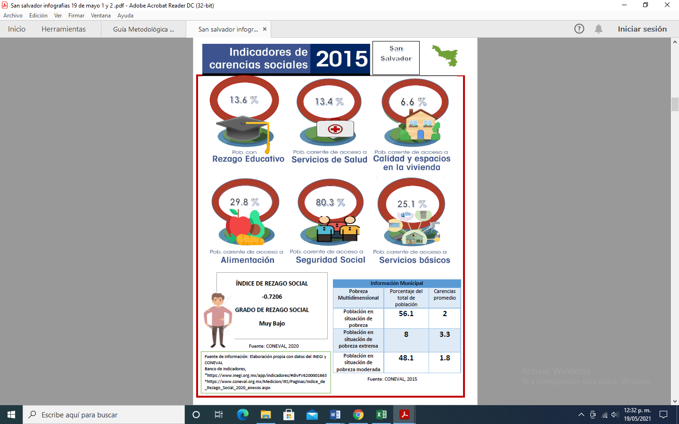

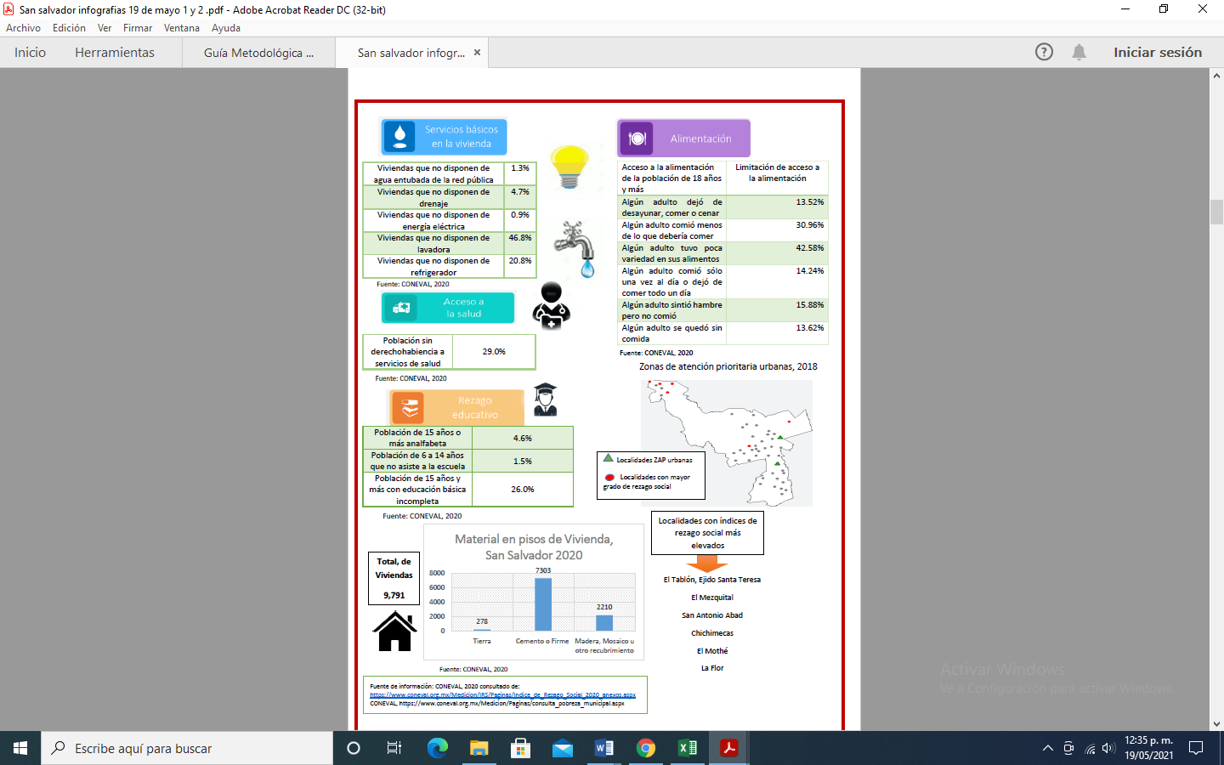
San Salvador.
Porcentaje de PEA ocupada, 2020

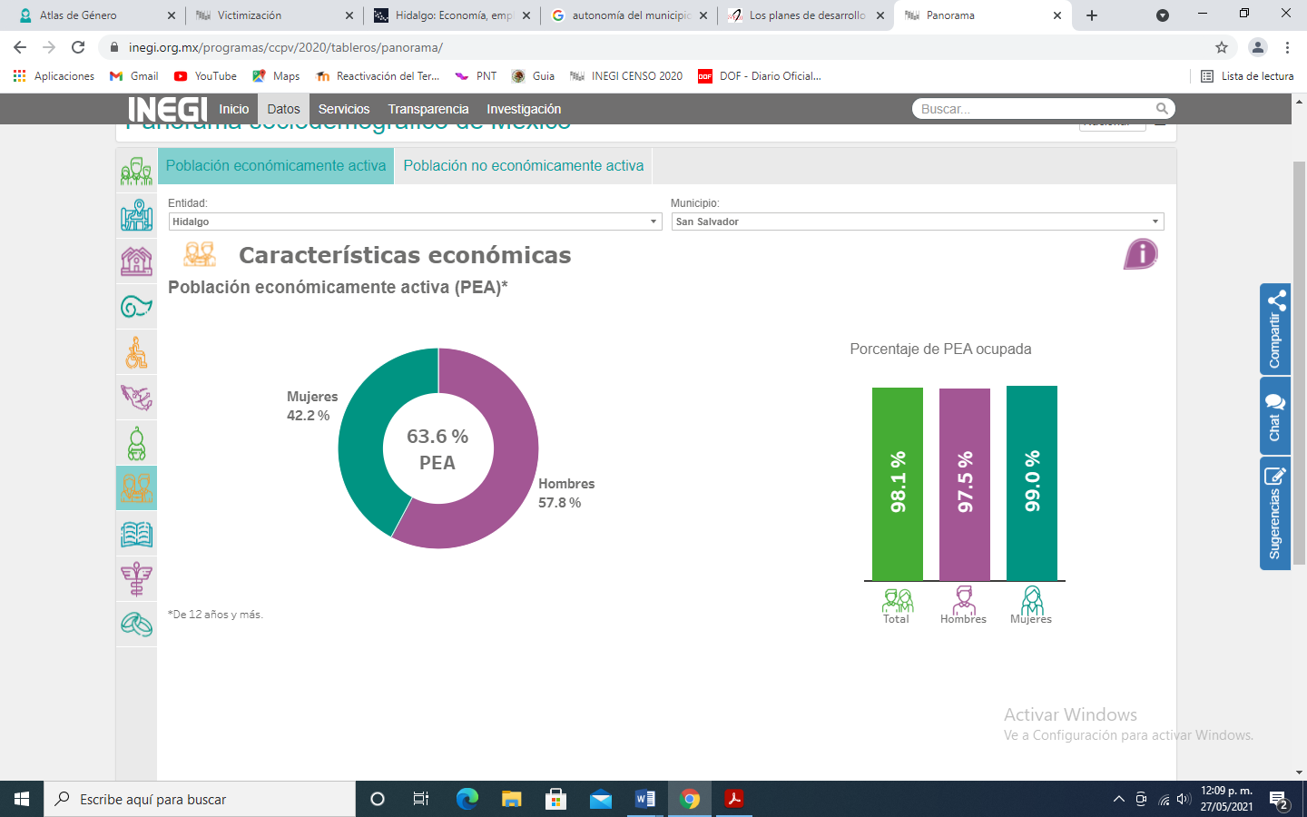

Migración, San Salvador 5.7%

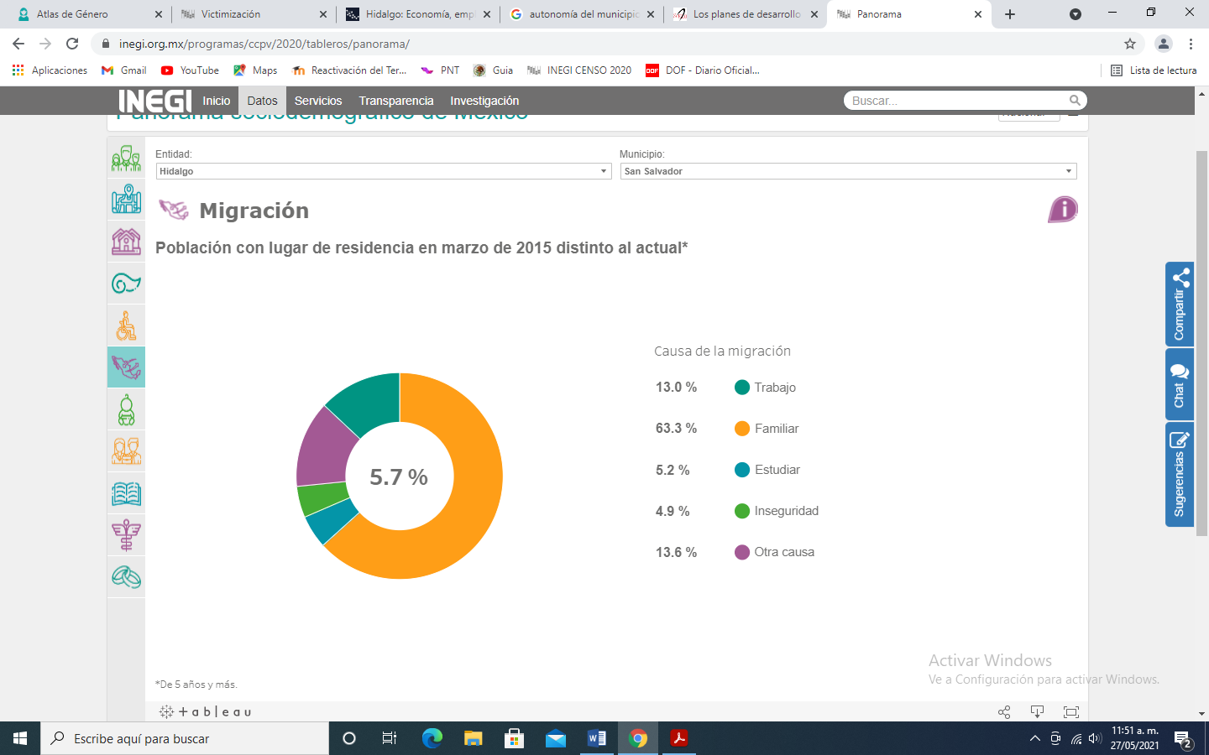

El 8.39% de las mujeres en el municipio sufre violencia física y/o sexual

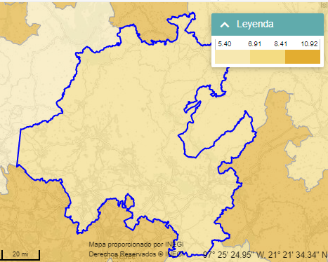

c) Objetivos y Metas ODS

El Plan Municipal de nuestro municipio esta articulado con la Agenda 2030, contiene un enfoque de largo alcance, conforme a la promesa “no dejar a nadie atrás” y con el fin de llevar a la práctica en el territorio local un enfoque integral de desarrollo anteponiendo los derechos humanos y priorizando la atención hacia la población más vulnerable, en ella se establecen 17 Objetivos de Desarrollo Sostenible (ODS) resultado de un consenso internacional a favor del bienestar de las personas, del fortalecimiento de la justicia, paz social y del cuidado del planeta, dichos objetivos se caracterizan por contener una visión global que a nivel local es importante implementar.
Por consiguiente, en cada política del Plan Municipal se presentarán únicamente aquellos objetivos y metas que guarden relación con el tema a analizar.
Para el caso de la política social; pobreza y cohesión social, se describen seis objetivos y su numeración varía en función de las prioridades que pretenden alcanzarse para el municipio, por tanto, los objetivos y metas pueden enumerarse consecutivamente o ser salteados.
La población puede consultar la Agenda 2030 completa en la siguiente dirección electrónica: (https://www.gob.mx/agenda2030)
A continuación, se presentan los objetivos y metas alineadas a la política Pobreza y Cohesión Social:

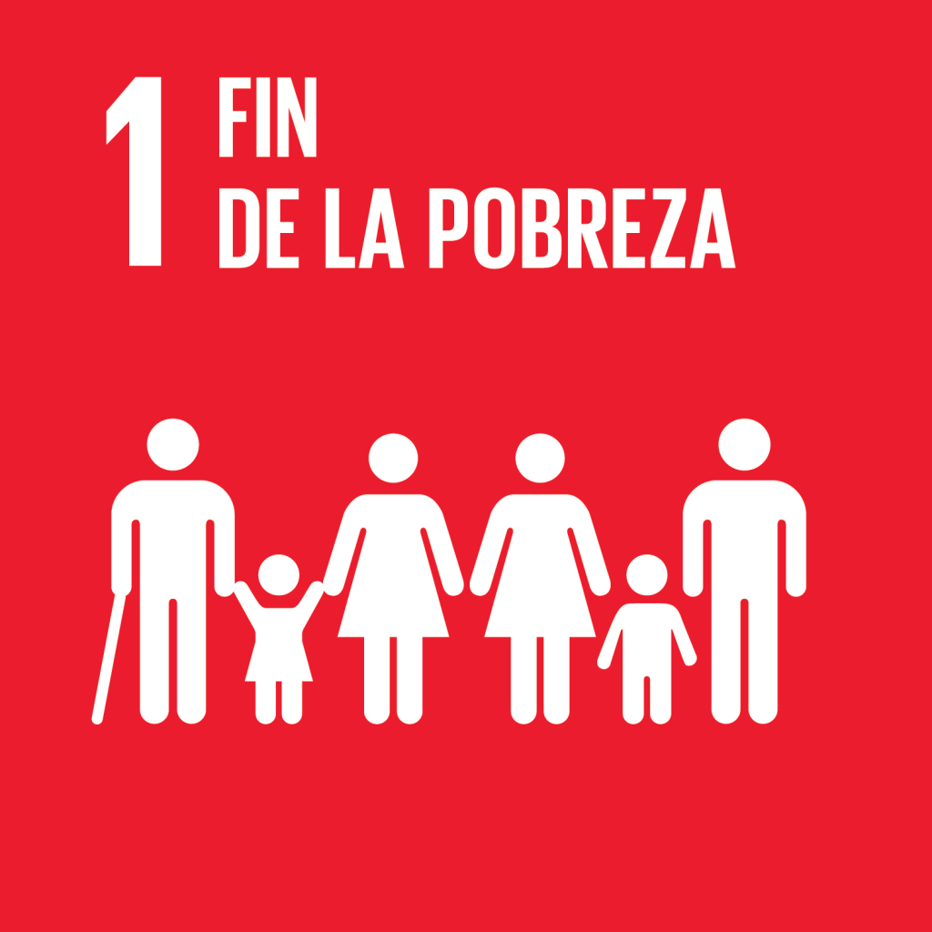
1.1 Reducir el número de personas que se encuentra en situación de pobreza, actualmente el 56.1 por ciento de la población en San Salvador sufre al menos una carencia social, por lo que se realizaran acciones que permitan elevar la calidad y cantidad de servicios básicos para los habitantes del municipio.

1.2 Reducir la población de hombres, mujeres y niños de todas las edades que tienen tres o más carencias sociales, viven en situación de pobreza extrema, condición que afecta a un 8 por ciento de la población, nosotros reiteramos el compromiso de consolidar los programas sociales de gobierno y concentrar dichos apoyos para la población que en realidad lo necesita.

1.3 Garantizar que la población en situación de pobreza tenga los mismos derechos al acceso a servicios básicos, empleo e ingreso, por lo que se buscará recuperar las formas de autoempleo y reactivación del campo, en conjunto con la implementación de estrategias de vigilancia principalmente en salud y educación.

1.5 Contribuir a disminuir la pobreza mediante el financiamiento de servicios públicos, obras, acciones e inversiones que beneficien directamente a la población en esa condición vulnerable mediante la colaboración de programas federales, estales, desarrollo social y comunitario, además de fortalecer los servicios otorgados por el sistema DIF municipal.

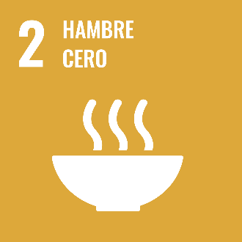
2.1 Garantizar el acceso a la alimentación de la población en situación de vulnerabilidad social, especialmente a nuestros niños menores de 1 año, es así que el gobierno municipal pondrá en marcha la instalación de programas de cocinas comunitarias, desayunos y asistencia alimentaria.

2.2 Reducir la población que no tiene acceso a la alimentación, el 29.8 por ciento del municipio sufre esta carencia social, en este sentido las acciones específicas que el Ayuntamiento democrático de San Salvador implementará consisten en la generación de empleos en zonas rurales pues el acceso económico de las personas determina en gran medida la capacidad de comprar sus alimentos.

2.4 Promover la agricultura sostenible, aumentar la actividad productiva local en la que los productores particularmente mujeres y población indígena, tengan oportunidad de generar empleo y propiciar la equidad en el acceso a las oportunidades de desarrollo agrícola.

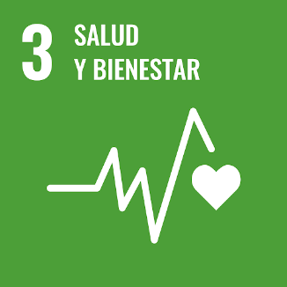
3.1 Para 2030, se pretende reducir el número de muertes evitables de recién nacidos y de niños menores de 5 años, logrando que en el municipio se reduzca la mortalidad neonatal y la mortalidad de niños menores de 5 años.

3.3 Reducir el riesgo de enfermedades como el SIDA, tuberculosis, hepatitis, enfermedades transmitidas por el agua y otras enfermedades transmisibles, a través de campañas que fomenten el cuidado a la salud.

3.4 Fortalecer la prevención y tratamiento del abuso de sustancias adictivas, así como reducir el consumo nocivo de alcohol, fomentando en los jóvenes hábitos de una vida activa y saludable, impulsaremos actividades de recreación y reactivación del espacio púbico para el deporte en el que la población pueda convivir sanamente.

3.7 En 2030 garantizar el acceso completo a los servicios de salud sexual, planificación familiar, educación y la integración de la salud reproductiva en las estrategias y programas municipales, lo que implica generar en la población una percepción del cuidado a la salud reproductiva, se buscará la coordinación con instituciones del sector público y académico.

3.8 Ampliar la cobertura sanitaria, para que todos en el municipio tengan acceso a los servicios de salud, a medicamentos y vacunas seguros, la pandemia provocada por COVID-19 nos mostró la urgente necesidad y la importancia de asegurar la atención y calidad en los servicios médicos, por lo que será prioritario fortalecer el acceso a la salud de manera oportuna.
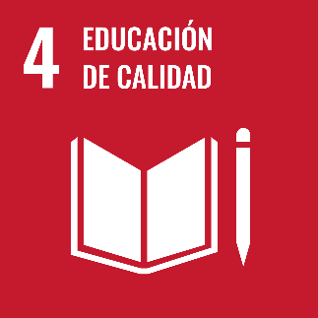

4.1 Asegurar que todas las niñas y todos los niños terminen la enseñanza primaria y secundaria, que ha de ser gratuita, equitativa y de calidad y producir resultados de aprendizaje.
4.2 Garantizar que niñas y niños tengan acceso a servicios de atención y desarrollo en la primera infancia y educación preescolar de calidad, a fin de que estén preparados para la enseñanza primaria.
4.3 Asegurar el acceso en condiciones de igualdad para todos los hombres y las mujeres a formación técnica, profesional y superior de calidad, incluida la enseñanza universitaria.
4.5 Eliminar las disparidades de género en la educación y garantizar el acceso igualitario de las personas vulnerables, incluidas las personas con discapacidad, los pueblos indígenas y los niños en situaciones de vulnerabilidad, a todos los niveles de la enseñanza y la formación profesional.

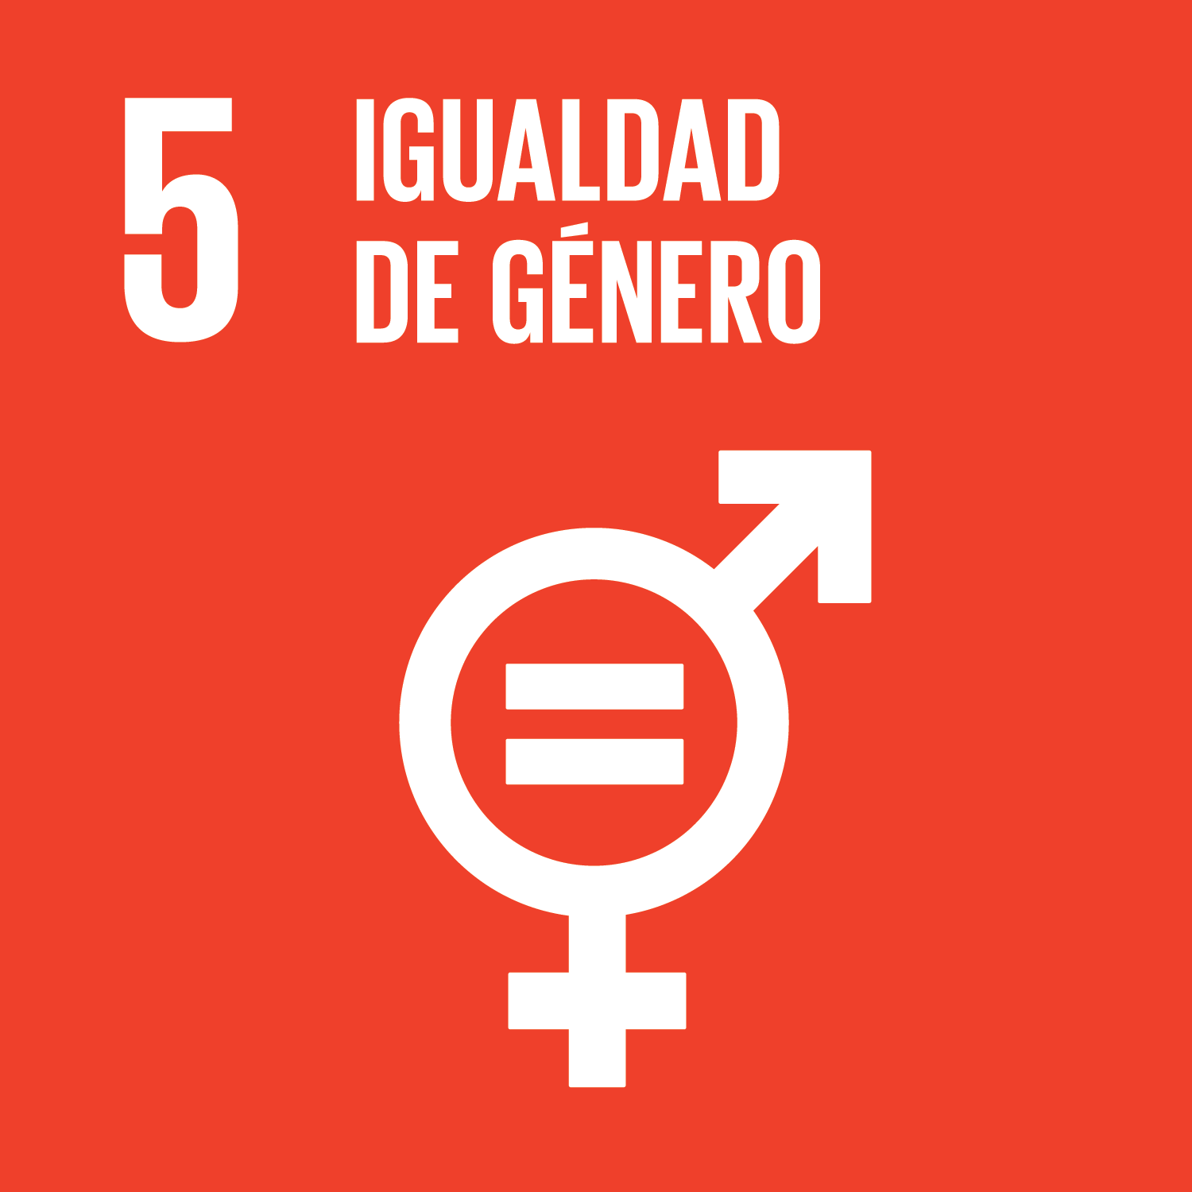
5.1 Erradicar las formas de discriminación en contra de las mujeres y niñas en San Salvador, para garantizar el ejercicio efectivo de sus derechos sociales, el respeto, e igualdad de oportunidades, mediante la promoción de la equidad de género y la autonomía de la mujer.
5.2 Eliminar las formas de violencia y maltrato de las mujeres y niñas en el municipio, protegerlas de las condiciones desfavorables y discriminatorias, a través del fortalecimiento de la instancia de la mujer para que ellas gocen de un ambiente de equidad y justicia.
5.6 Ampliar y desarrollar programas dirigidos a la promoción y atención a la salud sexual y reproductiva de las mujeres, por lo que serán necesarias las intervenciones y asesoramiento en el tema de planificación familiar y educación sexual.
5.a Priorizar la participación plena y efectiva de las mujeres en el ámbito público y privado, en el que se asegure la igualdad de oportunidades y liderazgo en temas de política, economía, participación y empoderamiento de las mujeres, se habrán de incorporar mecanismos para defender los intereses de las mujeres como la generación de vínculos entre la sociedad civil y el gobierno local.
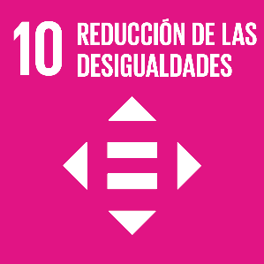
10.4 Adoptar políticas enfocadas a la protección social, que coadyuven progresivamente a una mayor igualdad, así como eliminar la corrupción, injusticia y la distribución inequitativa de los recursos, queremos un municipio incluyente por lo que se impulsará la participación efectiva del pueblo y se potencializara el acceso a los servicios básicos para el pleno ejercicio de los derechos.

- Escenario Prospectivo 2030

El sentido principal de este apartado es mostrar a la ciudadanía un referente acerca de los problemas que limitan el desarrollo del municipio, nuestro Plan también contiene una visión de largo alcance, en el que nos fijamos un escenario ideal, el que queremos alcanzar y por el que nos esforzaremos, con la implementación de estrategias para mejorar las condiciones de vivienda, rezago social, y acceso a los servicios de salud, contribuyendo a cambiar las dinámicas de pobreza familiar.
Para transformar las causas de la pobreza impondremos en la agenda pública la realidad de las personas en situación de vulnerabilidad y exclusión, priorizando nuestro objetivo como gobierno municipal de conseguir una sociedad con cohesión social, más justa e igualitaria.
A través de los foros de consulta ciudadana, fue posible escuchar a la población y trazar el rumbo para mejorar la calidad de vida de nuestro pueblo.

Factores que impactan la política prioritaria para el desarrollo municipal en materia de política social.
Los tiempos modernos requieren un cambio de pensamiento, exigen un gobierno abierto y que se revalorice la importancia de los grupos sociales que integran el territorio, en ese tenor se enuncian factores que impiden el desarrollo integral del municipio y que han sido señalados por los ciudadanos, además del diagnóstico socioeconómico fue indispensable escuchar a la población y obtener de forma genuina el escenario real de las condiciones de pobreza y cohesión social de nuestro pueblo.

1. Existen comunidades que presentan un alto grado de rezago social, por carencias a los servicios de salud, servicios básicos y calidad en los espacios de la vivienda.
2. Déficit en seguridad alimentaria, el 29.8 por ciento de la población en el municipio no tuvo acceso a una alimentación sana.
3. Los altos niveles de pobreza afectaron al 56.1% de la población, especialmente la población indígena, adultos mayores y personas con discapacidad.
4. Políticas públicas poco eficientes para la atención a grupos vulnerables.
5. El rezago educativo y la deserción escolar se debe en gran medida a la falta de recursos económicos.
6. Insuficiente cobertura en atención a la salud, en particular la epidemia de covid-19 puso en evidencia la urgente necesidad de garantizar el derecho a la salud para todos.
7. Migración por falta de oportunidades laborales en el municipio.
8. Los mecanismos de inserción laboral juvenil son nulos, sobre todo aquellos con bajo nivel educativo, en su mayoría mujeres.
9. Nula continuidad en las políticas de desarrollo social.
10. Desigualdad económica, las mujeres se encuentran más susceptibles al riesgo de pobreza asociado con el embarazo adolescente, en contextos socioeconómicos desfavorables.
11. Desestabilización económica y desempleo derivado de la pandemia originada por el virus SARS-COV2.
12. Falta de atención y seguimiento de los derechos de niñas, niños y adolescentes, que aseguren su desarrollo; acceso a la salud, educación, alimentación y vivienda.
13. Insuficientes acciones que reduzcan las brechas de género, además de la falta de reconocimiento y ejercicio de los derechos de las mujeres.
14. Abandono del espacio público como elemento articulador y de intercambio social, por inseguridad y falta de aprovechamiento colectivo.
15. Aumento de actos delictivos, que generan inseguridad y violencia de género.
16. Falta de incentivos económicos, (créditos, estímulos fiscales) a proyectos de desarrollo local.
17. Falta de apoyo al sector productivo, talleres de capacitación o programas enfocados a brindar apoyos socioeconómicos a las comunidades y generar empleos.
18. Falta de vinculación con los diferentes órdenes de gobierno para implementar programas enfocados al adulto mayor, niños de escasos recursos, madres solteras y estudiantes.
19. Insuficiente participación e inclusión de la mujer en la esfera pública y social, lo cual refleja la escasa presencia de políticas de género en el municipio.
20. Desatención al fomento de actividades sociales para integrar a los grupos indígenas de las diferentes comunidades, falta reconocer las prácticas y formas de organización de nuestros pueblos.

Visión para la política prioritaria para el desarrollo municipal en materia de política social.
Después de revisar las condiciones de pobreza, rezago económico y social de las comunidades más alejas del centro del municipio, tenemos ante la ciudadanía la responsabilidad de construir una propuesta de un modelo viable de desarrollo, sin autoritarismo y que sea forjada desde abajo, sin excluir a nadie, el San Salvador que deseamos como referente de las aspiraciones colectivas y para las siguientes generaciones se enlistan a continuación:

- San Salvador se distingue por una activa participación ciudadana, que fortalece la cohesión social.
- El municipio adapto estilos de vida saludables basados en una alimentación sana.
- Se fortaleció la economía local, existen apoyos al sector agropecuario y comercial.
- Se generaron más oportunidades de empleo en el municipio.
- Se cuenta con espacios apropiados para impartir educación, asegurando así el derecho a una educación de calidad.
- Se impulsó la mejora de los centros de atención médica y mejoramiento de la infraestructura de salud.
- Se amplió la atención médica para adultos mayores y niños con escasos recursos.
- Se implementaron mecanismos para la integración laboral de hombres y mujeres en el municipio.
- Se diseñaron mecanismos para vincular a los grupos vulnerables del municipio a programas sociales los cuales permitieron aumentar el bienestar integral de las personas.
- Se emprendió una política de justa distribución de la riqueza por lo que la población cuenta con las mismas oportunidades para alcanzar una mejor calidad de vida.
- San Salvador es un ejemplo de actuación social, los mecanismos de nuestro gobierno se basaron en la participación ciudadana.
- El fortalecimiento del sistema democrático y participativo aseguró también el ejercicio de los derechos de las y los niños en las comunidades con mayor rezago social.
- Existe una mayor integración social en San Salvador, a través de una cultura del aprendizaje.
- El municipio se encuentra en pleno desarrollo de las relaciones económicas, sociales, culturales y ambientales.
- Se identificaron los grupos sociales vulnerables con el fin de instrumentar su desarrollo, reduciendo las brechas de desigualdad.
- Existen centros especializados para brindar atención a la mujer, mismos que garantizan y protegen sus derechos.
- En el municipio se implementaron programas y proyectos enfocados a la población indígena.
- El municipio cuenta con espacios apropiados para personas con discapacidad, que les permite a sus familias integrarse a una fuente de trabajo.
- La política municipal responde al principio de igualdad de género, garantizando las mismas oportunidades para hombres y mujeres.
- El municipio es inclusivo e incluyente, fomentando una cultura de respeto a la diversidad, derechos políticos, económicos, culturales y sociales de cada persona.

Plan de Acción para la política prioritaria para el desarrollo municipal en materia de política social.

Sabemos que es necesario incluir acciones que nos ayuden alcanzar el futuro deseado de nuestro municipio, a través de proyectos y programas estratégicos que reduzcan la pobreza y rezago social, ampliando el acceso a los servicios básicos e impactando en las dimensiones de la política social, nuestro compromiso es consolidar las bases sociales con acciones concretas en materia de salud, economía, educación, vivienda y alimentación en beneficio de San Salvador.

A. Reducir los niveles de pobreza en el municipio.
A1. Fortalecer alianzas de cooperación con el gobierno Estatal y Federal, para robustecer programas orientados a la reducción de pobreza en San Salvador.
A2. Promover un sistema de seguridad social de manera progresiva, en el que los ciudadanos tengan acceso a los servicios de salud y mejor calidad de vida.
A3. Incentivar la creación de modelos de participación social, para llevar a cabo programas de presupuesto participativo en el que los ciudadanos decidan cómo gastar los recursos asignados y ejercer autonomía en la ejecución del mismo.
A4. Coordinar e instrumentar un programa para la difusión de hábitos saludables y cuidado a la salud de niños, embarazadas y adultos mayores.
A5. Promover el desarrollo rural, creativo y productivo de las personas en condiciones precarias, a través de la implementación de proyectos de traspatio en apoyo de la economía familiar.
A6. Fomentar la economía local, mediante esquemas cooperativos para pequeños productores y empresarios en el municipio.
A7. Generar programas de apoyo al sector agropecuario y en la medida de lo posible contribuir con apoyos económicos a personas de escasos recursos.
A8. Impulsar programas alimentarios a familias de extrema pobreza.
A9. Implementar un sistema de detección de zonas marginadas las cuales requieren atención prioritaria.

B. Impulsar el desarrollo municipal para el combate a la pobreza
B1. Gestionar programas con los diferentes órdenes de gobierno, para mejorar las condiciones de la vivienda.
B2. Desarrollar, con apoyo de padres de familia y organizaciones del municipio estrategias para incentivar la inserción escolar de los niños que abandonan sus estudios de nivel básico.

B3. Desarrollar políticas públicas focalizadas en la atención inmediata a grupos en situación de vulnerabilidad.

B4. Mejorar las vías de comunicación del municipio, para impulsar el desarrollo, actividad comercial, movilidad y crecimiento de la población.

B5. Realizar proyectos orientados a fomentar la cultura empresarial y la modernización del comercio que fortalezca a la micro y pequeña empresa.

B6. Generar mejores condiciones para el desarrollo del comercio municipal que coadyuve a la generación de fuentes de empleo para la población.

B7. Establecer en coordinación con programas sociales federales, estatales y municipales un padrón único de beneficiarios, evitando con esto duplicidad y mayor cobertura.

B8. Priorizar los apoyos sociales a quien más lo requieren y con ello garantizar una aplicación adecuada de los recursos públicos.

B9. Implementar mecanismos de evaluación de los programas sociales implementados.

C. Aumentar la cobertura de servicios básicos.
C1. Identificar zonas prioritarias del municipio que requieren con urgencia disponer de agua potable, drenaje y luz.
C2. Gestionar un programa para mejorar y avanzar en la cobertura del sistema de drenaje de las comunidades del municipio.
C3. Desarrollar programas que permitan el acceso de la población de menores ingresos a la adquisición, reconstrucción, o reubicación de una vivienda digna.
C4. Coordinar esfuerzos entre comunidades y autoridades locales para establecer un esquema de política integral enfocado al mejoramiento de la vivienda.
C5. Diseñar acciones para mitigar la insuficiencia de energía eléctrica en los hogares.
D. Garantizar el acceso a la seguridad alimentaria.
D1. Impulsar programas destinados a atender grupos sociales en situación de pobreza extrema.
D2. Instrumentar mecanismos de combate a la pobreza alimentaria y promoción de hábitos saludables de alimentación.
D3. Coordinar esfuerzos con los distintos órdenes de gobierno para que la población pueda adquirir productos de la canasta básica.
D4. Fortalecer el seguimiento y vigilancia de los programas sociales orientados a garantizar el acceso a la alimentación a través de la contraloría ciudadana.
D5. Focalizar programas alimentarios dirigidos a familias en situación de pobreza y marginación.

E. Fomentar la igualdad de género
E1. Impulsar protocolos de prevención y atención en las comunidades con mayor rezago social para eliminar la discriminación y poner fin a la violencia.
E2. Establecer un centro de atención para dar seguimiento a las víctimas de violencia en el municipio.
E3. Diseñar y promover programas sociales orientados a la prevención de violencia, por medio de talleres de sensibilización, pláticas de información y orientación psicológica a las víctimas de violencia.
E4. Priorizar la participación de la mujer en el ámbito financiero, a partir de la promoción de créditos o apoyos económicos con el fin de que puedan emprender un negocio propio.

e) Objetivos estratégicos de la política Sectorial

2.1 Desarrollo local dinámico e innovador
Impulsar la economía local, a través del fomento, atracción de inversiones, tecnificación, capacitación y vinculación del sector académico y empresarial que permitan incrementar la productividad agrícola, apoyar a la producción ganadera, desarrollar el comercio y la industria.
2.2 Trabajo de Calidad
Fomentar la generación de empleo y capacitaciones como factores que contribuyen al bienestar de la población e impulsar la integración de los trabajadores a un proceso de modernización laboral, que garantice empleos mejor remunerados especialmente para personas en situación de pobreza.
2.6. Fortalecimiento a la agricultura y ganadería
Promover la transformación de la producción agropecuaria en el municipio, que permita obtener productos de calidad para mejorar el nivel de vida de la población dedicada al campo.
3.1. Desarrollo comunitario y fortalecimiento del tejido Social
Impulsar el desarrollo comunitario y las redes de apoyo en beneficio de todas las personas a través de la articulación de políticas públicas que lleven bienestar a las familias, así como del combate a la pobreza y la disminución de carencias sociales.

5.5. Vivienda digna
Facilitar las condiciones de acceso y mejoramiento de una vivienda digna para la población del municipio, a través de programas de autoconstrucción, especialmente para los grupos sociales de menores ingresos.
6.1. Igualdad de Género
Incorporar un enfoque de igualdad y equidad de género mediante el cual se asegure el acceso equitativo a las oportunidades de desarrollo entre mujeres y hombres en el municipio.
6.2 Protección de las niñas y niños y adolescentes
Impulsar medidas interdisciplinarias para que los niños y adolescentes puedan sobrevivir y tener un desarrollo aceptable, con el fin de proteger sus derechos, mediante la consolidación de organizaciones que preserven el bienestar y desarrollo pleno de la niñez.
6.4. Reducción de las desigualdades y la vulnerabilidad
Impulsar una política pública de atención integral, incluyente y solidaria a la población susceptible a enfrentar condiciones de desigualdad y vulnerabilidad social o económica.

f) Indicadores estratégicos

Índice de Rezago Social
El Índice de Rezago Social es una medida ponderada que resume cuatro indicadores de carencias sociales (educación, salud, servicios básicos y espacios en la vivienda) en un solo índice que tiene como finalidad ordenar a las unidades de observación según sus carencias sociales.
 | Valor Inicio Administración | Meta | Meta
AÑO | 2020 | 2024 | 2030
VALOR | -0.720619 | -0.715431 | -0.703331
Unidad de medida: Medida ponderada
Periodicidad: 5 años
Alineación ODS:
- Fin de la pobreza
3. Salud y bienestar
4. Educación de calidad
10. Reducción de las desigualdades
Política Pública Sectorial: 1. Política Social
Fuente: CONEVAL (https://www.coneval.org.mx/Medicion/IRS/Paginas/Indice_Rezago_Social_2020.aspx.)

Porcentaje de población en Pobreza
Mide el porcentaje a nivel municipal de la población, cuyo ingreso es inferior al valor de la línea de bienestar y que padece al menos una carencia social.
 | Valor Inicio Administración | Meta | Meta
AÑO | 2015 | 2024 | 2030
VALOR | 56.1% | 51.02% | 46.67%
Unidad de medida: Porcentaje
Periodicidad: 5 años
Alineación ODS:
1. Fin de la pobreza
2. Hambre cero
10. Reducción de las desigualdades
Política Pública Sectorial: 1. Política Social
Fuente: CONEVAL (https://www.coneval.org.mx/Medicion/IRS/Paginas/Indice_Rezago_Social_2015.aspx)

Porcentaje de la población con carencia en el acceso a los servicios básicos de la vivienda
Mide el porcentaje de personas que presentan carencia por acceso a servicios básicos en la vivienda si residen en una vivienda con al menos una de las siguientes características: no dispone de agua entubada, no cuentan con servicio de drenaje, no disponen de energía eléctrica y el combustible que se usa para cocinar es leña o carbón sin chimenea.
 | Valor Inicio Administración | Meta | Meta
AÑO | 2020 | 2024 | 2030
VALOR | 25.1 % | 23% | 20%
Unidad de medida: Porcentaje
Periodicidad: 5 años
Alineación ODS:
- Fin de la pobreza
6. Agua limpia y saneamiento
11. Ciudades y comunidades sostenibles
Política Pública Sectorial: 1. Política Social
Fuente: CONEVAL (https://www.coneval.org.mx/Medicion/Paginas/consulta_pobreza_municipal.aspx)
Coeficiente de Gini
Mide la desigualdad económica de la sociedad mediante el nivel de concentración de la riqueza entre la distribución del ingreso de la población, resulta un indicador pertinente para determinar la desigualdad. Valores tendientes a 1 reflejan mayor desigualdad, valores tendientes a cero reflejan una mayor equidad en cuanto a la distribución del ingreso.
 | Valor Inicio Administración | Meta | Meta
AÑO | 2020 | 2024 | 2030
VALOR | 0.37 | 0.29 | 0.19
Unidad de medida: Coeficiente entre 0 y 1
Periodicidad: 5 años
Alineación ODS:
- Fin de la pobreza
10. Reducción de las desigualdades
Política Pública Sectorial: 1. Política Social
Fuente: CONEVAL (https://www.coneval.org.mx/Medicion/Paginas/Cohesion_Social)

2. Crecimiento económico y trabajo de calidad

- Panorama Actual

El municipio cuenta con ventajas competitivas para construir un mejor desarrollo del espacio, entre ellas su ubicación en el Valle del Mezquital y cercanía a los mercados regionales: Tula-Tepeji, Actopan e Ixmiquilpan, con una fuerte identidad cultural y vocación productiva basada en la agricultura, ganadería y comercio.
Actualmente la población ocupada es de 18 mil 387 personas de las cuales el 57.44% son hombres y el 42.55% mujeres, esta brecha sugiere que las mujeres se dedican al cuidado del hogar, actividades de comercio informal, incluso a labores del campo, sin embargo, la remuneración por el trabajo es desigual entre hombres y mujeres, de acuerdo a la división ocupacional la mayoría de la población ocupada son comerciantes y trabajadores, apenas el 18.33% de la población es profesionista, técnico o desempeña alguna actividad administrativa.
Es importante señalar que el municipio cuenta con 688 unidades económicas, en su mayoría dedicadas a actividades de comercio al por menor, debido a que cada vez cobra más importancia la conformación de negocios, los pequeños comercios son una de las principales fuentes de ingresos para las familias, las cuales requieren de asesoría financiera, capacitaciones y apoyo económico para aumentar el valor agregado de su servicio y productos que ofrecen.
De acuerdo con datos de INEGI, 2015 la población económica según sector de actividad se distribuye de la siguiente manera:
- El 27.68% se concentra en el sector primario, actividades de agricultura y ganadería.
- El 24.96% se encuentra en el sector secundario, industrias.
- El sector terciario se encuentra dividido en dos; Comercio con 13.31% y Servicios con 33.09%.
La existencia de un espacio agrícola es una de las fortalezas del municipio, además de ser una de las actividades más preponderantes por ofrecer oportunidades de empleo, las labores propias del campo son en gran medida posibilidades de desarrollo de las comunidades. Se tiene una vocación productiva en maíz grano y alfalfa verde, le siguen en importancia de producción el frijol, tuna, cebada forrajera, avena forrajera, calabacita y chile verde de acuerdo al total de superficie sembrada registrada en el sistema de información georreferenciada de Hidalgo.
En tanto que en la actividad ganadera sobresale la producción de leche, carne y ganado en pie de bovino. Al respecto en el municipio existe un grupo de productores lecheros, lo que significa que se deben tomar en cuenta estrategias de comercialización y formas de producción para lograr que la población dedicada a dicha actividad cuente con un área de oportunidad. La riqueza de la producción bovina en el municipio fue de 79,743.196 miles de pesos, mientras que la producción de ovino alcanzó 26,506.066 miles de pesos en el año 2019.
Somos conscientes de lo fundamental que es contar con un espacio físico para la comercialización de productos que vienen del campo, gracias a ello, se pretende gestionar mediante las instancias correspondientes, la estructuración de un Mercado Público Municipal en el cual puedan distribuirse preferentemente los productos del campo de San Salvador.
En cuanto al empleo y bienestar se implementará la inversión de unidades de producción que ya existen, haciendo énfasis en las que son artesanales, todo con la finalidad de asegurar la empleabilidad de hombres y mujeres que dependen de ello para mantener a su familia, pero también en cuanto a la cultura. En este sentido, las madres solas tendrán acceso a una estancia infantil de calidad, donde no se tengan que preocupar mientras laboran, con lo cual, quedará garantizado que ninguna madre de familia pierda ingresos económicos por falta de guarderías. Se impulsará la participación laboral de todos nuestros adultos mayores en distintas actividades que puedan retribuirles un salario.
Finalmente, nuestra proyección en torno al turismo dentro de San Salvador consiste en hacer promoción y difusión de áreas de convivencia familiar, tenemos la Casa del Lago, El Pocito y Restaurantes, al igual que las ferias religiosas y oferta gastronómica que potencializarían el valor cultural y turístico del municipio, además de representar una fuente de empleo para fortalecer la economía local en San Salvador.

b) Infografía Crecimiento económico y trabajo de calidad
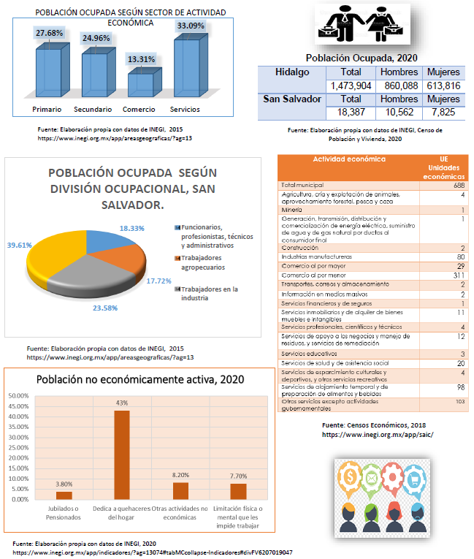

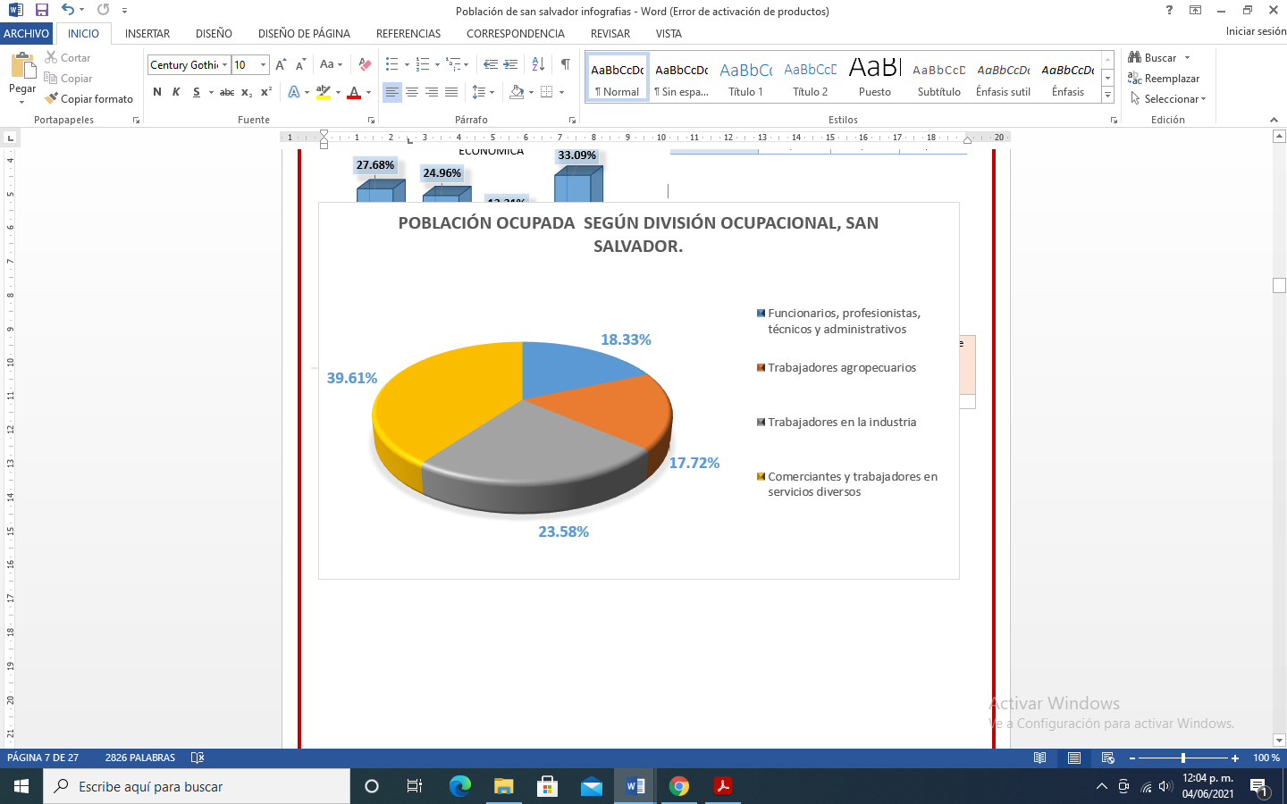

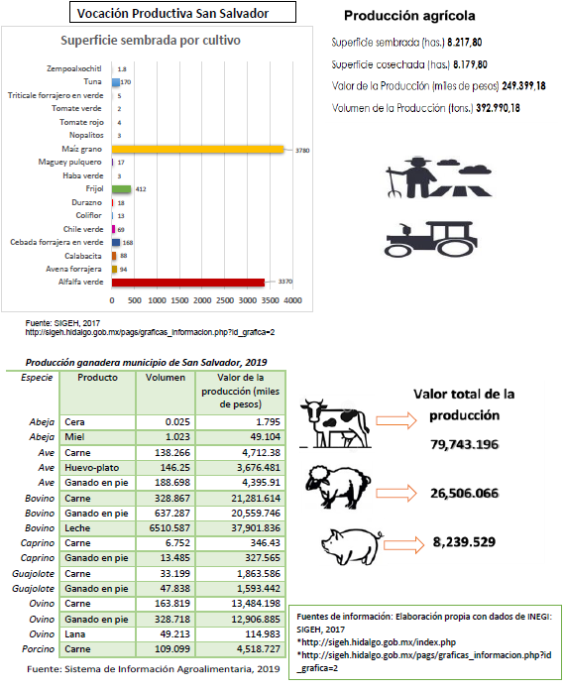

c) Objetivos y Metas ODS

Los objetivos propuestos en la Agenda 2030 en materia de Crecimiento económico y trabajo de calidad para alcanzar un municipio dinámico innovador y con desarrollo son los siguientes:
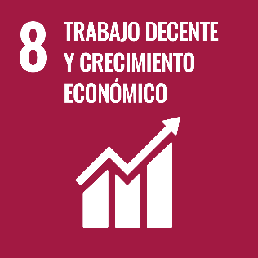
8.2 Gestionar proyectos productivos con el Gobierno Estatal y Federal que permitan atraer el desarrollo tecnológico e innovador en el municipio de San Salvador.
8.3 Promover políticas orientadas al desarrollo del municipio, que potencialicen las actividades productivas, incentiven la creación de empleos de calidad, apoyen el emprendimiento e innovación, alienten la formalización y crecimiento de las micro, pequeñas y medianas empresas.
8.5 Lograr el empleo pleno y productivo, trabajo decente para hombres y mujeres, incluidos los jóvenes y las personas con discapacidad, y la igualdad de remuneración por trabajo de igual valor.
8.6 Reducir la población de jóvenes que no cuentan con empleo y no cursan estudios, por medio de capacitaciones y vinculación al mercado laboral.
  - Proteger los derechos laborales y promover un entorno de trabajo seguro, incluidos los trabajadores migrantes, en particular mujeres migrantes y las personas con empleos precarios.

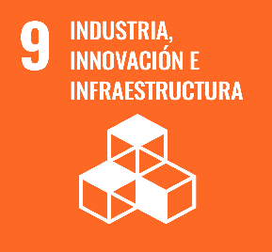
9.3 Atraer y retener inversión en el Sector Industrial, Comercial y de Servicios en el municipio para generar integración en las cadenas de valor y los mercados.
9.4 Modernizar la infraestructura industrial en función de las capacidades locales del municipio.
9.5 Implementar el acceso de tecnologías de la información, con el fin de fomentar la innovación que tanto requieren las micro, pequeñas y medianas empresas en el municipio.

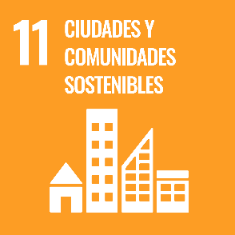
11.1 Proveer a la población de espacios públicos seguros y adecuados, en el que los ciudadanos tengan acceso a una vivienda digna y cuenten con servicios básicos especialmente en zonas rurales.
11.3 Aumentar la urbanización inclusiva y la capacidad de planificación de asentamientos humanos en el municipio.
11.6 Procurar el cuidado de la calidad del aire en el municipio, además de minimizar el impacto negativo de los desechos municipales.
11.7 Proveer a la ciudadanía y en especial a mujeres, niños, adultos mayores y personas con discapacidad, espacios de convivencia que sean seguros e inclusivos.

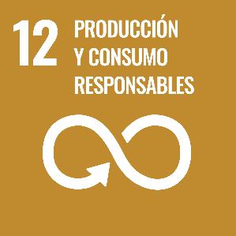
12.1 Fortalecer el compromiso de cambiar patrones de consumo y producción sostenibles considerando las capacidades productivas del municipio.
12.2 Utilizar de modo eficiente los recursos naturales disponibles, para lograr una gestión sostenible sobre el consumo y producción.
12.5 Reducir la cantidad de desechos a través de políticas de prevención, reciclaje y reutilización, para el cuidado de las tierras agrícolas en el municipio.
12.6 Incentivar a los pequeños negocios a implementar prácticas sostenibles y mejorar sus actividades considerando el concepto de sostenibilidad.
12.8 Generar una cultura de desarrollo que priorice el cuidado de los recursos naturales, para que los ciudadanos lleven a cabo sus actividades productivas sin afectar la naturaleza.

- Escenario Prospectivo 2030

Para un San Salvador próspero y dinámico es indispensable adecuar las dinámicas de modernización y competencias, utilizar de manera eficiente los recursos y fortalecer el comercio local. Lograr el crecimiento económico y bienestar es uno de nuestros principales desafíos, en este sentido es necesario generar alternativas de desarrollo económico, trabajar de la mano con el pueblo e impulsar la igualdad laboral. Tenemos ante el municipio la responsabilidad de construir un modelo viable de desarrollo económico y convivencia entre los sectores sociales, sin excluir a nadie, tales son los lineamientos que se enmarcan en el Plan Nacional de Desarrollo 2019-2024.
La capacidad de generar economía en el municipio se traduce en el compromiso por incrementar la productividad agrícola, apoyar la producción ganadera, impulsar mecanismos para la creación de microempresas y fomentar sociedades cooperativas de desarrollo, con sentido social y responsable con el medio ambiente, todo esto para que las familias San Salvadorenses mejoren su calidad de vida.
Factores que impactan la política Prioritaria para el desarrollo municipal en materia de crecimiento económico y trabajo de calidad.

1. Las unidades económicas generan escaso valor agregado y no cuentan con formas de gestión empresarial.
2. Ausencia de políticas públicas para impulsar el desarrollo económico del municipio.
3. Los comerciantes y trabajadores en servicios diversos carecen de capacitaciones y programas que les permitan mejorar su actividad económica.
4. La oferta de mano de obra profesional en el municipio es escasa y enfrentan distintas limitaciones para integrarse al mercado laboral.
5. Insuficiente capacitación y profesionalización de la población económicamente activa en el municipio, por lo que no cuentan con un empleo de calidad.
6. Los pequeños productores del municipio enfrentan altos costos de insumos, además de insuficiente infraestructura.
7. Poca asistencia técnica para el desarrollo de la actividad agrícola en las comunidades.
8. Los productores rurales carecen de tecnologías en los procesos productivos, acceso a semillas y fertilizantes de calidad.
9. El problema del desempleo vive en las comunidades rurales, la mayoría de los campesinos manifiestan inquietudes sobre la falta de asesoría técnica para el manejo de ganado.
10. Los pequeños productores y comerciantes del municipio no cuentan con mecanismos para la distribución y venta de sus productos.
11. Poco o nulo acceso al financiamiento a micro y medianos empresarios para emprender proyectos productivos.
12. El crecimiento económico del municipio se ve limitado por la falta de profesionalización de las unidades económicas para que estas generen fuentes de empleo.
13. Nula educación financiera a las personas físicas y morales para mantener o expandir sus negocios.
14. La falta de empleo genera otros fenómenos sociales como la migración de jóvenes y adultos en busca de mejores oportunidades económicas, lo cual empeoró con la pandemia de COVID-19 o CORONAVIRUS.
15. La población joven en condiciones de pobreza presenta dificultades para concluir su educación, lo cual repercute en su inserción laboral.
16. Falta de difusión del ámbito turístico en el municipio, existe escasa información acerca del patrimonio natural y cultural que impulse el desarrollo en las comunidades.
17. Nula información para promover creaciones artesanales indígenas con valor cultural y centros de distribución comercial principalmente en zonas rurales.
18. Falta de vinculación con el sector académico y los órdenes de gobierno para impulsar propuestas de inversión de acuerdo a las fortalezas del municipio.
19. Nulo control financiero de los productores y unidades económicas que permita aumentar su capital y generar fuentes de empleo para la población en situación de pobreza.
20. Se carece de un centro de venta y compra de productos agrícolas, ganaderos, productos lácteos, verduras, frutas y productos de abarrotes a nivel local, que reduzca costos y permita a los comerciantes aumentar sus ingresos.

Visión para la política prioritaria para el desarrollo municipal en materia de crecimiento económico y trabajo de calidad.

Este ejercicio presenta la construcción y priorización de elementos de la visión al 2030 que integran el escenario deseable de la política pública municipal.
1. Se cuentan con mecanismos para aumentar la competitividad de los establecimientos en el municipio, lo cual beneficia la economía local.
2. Se establecieron líneas de acción para fomentar la actividad comercial y de servicios.
3. Los comerciantes tienen a su alcance programas y capacitaciones, que les permite impulsar su actividad económica.
4. Se instrumentaron acciones para elevar la capacitación y formación de mano de obra calificada.
5. Se implementó un modelo de cooperación entre el sector público y privado para impulsar a jóvenes emprendedores del municipio.
6. Se cuentan con programas de incentivos para la producción agrícola, en apoyo a las familias rurales del municipio.
7. Existen grupos organizados de comercialización agrícola que coadyuvan al desarrollo municipal.
8. Se fomenta el uso de tecnologías en los procesos productivos para elevar la producción agrícola que es la principal fuente de empleos en las comunidades rurales.
9. Se tiene acceso a asesorías sobre la actividad ganadera en el municipio, lo cual contribuye a la capacitación de las familias dedicadas a dicha actividad.
10. Se fortaleció el esquema financiero para la generación de proyectos organizados por pequeños productores en el municipio.
11. El municipio cuenta con modelos de negocios para impulsar el mercado interno y apoyar al empleo para la mujer.
12. Se facilitó el acceso a financiamiento y apoyo empresarial, impulsando a las PyMes locales.
13. Se crearon condiciones favorables para el desarrollo de proyectos, mediante factores como acompañamiento y formación de competencias laborales.
14. Existen convenios con entidades financieras para emprender la actividad industrial en el municipio.
15. Se fortalecieron políticas en materia educativa y laboral las cuales mejoraron las condiciones de empleo de los jóvenes.
16. El sector turismo es considerado como una actividad de desarrollo sostenible con el aprovechamiento de recursos naturales y en el que la población puede obtener ingresos además de comercializar productos locales.
17. Se fortaleció la actividad artesanal en las comunidades, con la difusión y generación de productos con alto valor tradicional.
18. Los establecimientos del municipio aumentaron su rentabilidad y significan fuentes de empleos seguros para la población.
19. El fomento a la competitividad en las micro, pequeñas y medianas empresas del municipio les permite ser rentables y contribuir al progreso del municipio.
20. La población cuenta con espacios comerciales para la difusión de sus productos.

Plan de Acción para la política prioritaria para el desarrollo municipal en materia de crecimiento económico y trabajo de calidad.

Queremos que la población viva en un entorno de bienestar, por lo que enfocaremos nuestras propuestas de desarrollo con una visión prospectiva y auténtica, hablamos de impulsar las bases para un futuro mejor, en este sentido nos comprometemos a generar el desarrollo económico de nuestro municipio sustentado en la capacidad para producir bienes y servicios, a través de la formación de sociedades cooperativas de desarrollo, la implementación de políticas públicas innovadoras, fomento a trabajadores del campo, promoción comercial, difusión del turismo local y ejecución de proyectos de impacto social en el Municipio.

A. Fortalecer la capacitación de las micro, pequeñas y medianas empresas existentes en el municipio.
A1. Desarrollar mecanismos de vinculación con dependencias del gobierno Estatal y Federal para el acceso a programas de capacitación, consultoría y financiamiento de los negocios en el municipio.
A2. Promover a través de diversos programas la apertura de PyMes, simplificando el proceso administrativo de permisos y licencias, incorporar nuevos giros comerciales y actualizar el tabulador de funcionamiento comercial.
A3. Realizar cursos de autoempleo en vinculación con el Instituto de Capacitación para el Trabajo del Estado de Hidalgo (ICATHI).
A4. Orientar a la población en condiciones vulnerables a emprender un negocio a través de esquemas de ahorro y crédito.
A5. Diseñar instrumentos que incentiven a la población a participar en la adopción de tecnologías, comercio digital y educación financiera.
A6. Promover el crecimiento empresarial de las micro y pequeñas empresas principalmente las de índole familiar, mediante la capacitación constante.
A7. Fortalecer vínculos con empresas del sector público y privado a fin de impulsar las actividades productivas en el municipio.
A8. Desarrollar un programa para promover el emprendimiento de la actividad comercial en la población joven del municipio.
A9. Generar la promoción económica de mercados, tianguis y bazares municipales para el desarrollo económico de San Salvador.
B. Generar más y mejores empleos para los jóvenes y adultos del municipio de San Salvador
B1. Promover convenios de colaboración con empresas para agilizar la contratación de mano de obra disponible en el municipio.
B2. Impulsar políticas de empleo que tengan como objetivo mantener el sistema escolar e incrementar los niveles de capacitación de la población joven.
B3. Coadyuvar a los jóvenes en situación de desempleo, egresados o desertores a integrarse en prácticas laborales para su formación y focalización al mercado laboral.
B4. Promover actividades empresariales en el municipio, orientadas a la generación de competitividad en el mercado local, que a su vez signifique una fuente de empleos.
B5. Impulsar el fomento al empleo formal en el municipio, con el fin de contar con prestaciones de ley y un trabajo de calidad.
B6. Promover al Municipio como un destino viable para inversión y generar empleos de calidad.
B7. Gestionar programas enfocados al emprendimiento empresarial en el que pequeños emprendedores generen oportunidades de empleo.
B8. Fortalecer al sector primario a fin de que los campesinos cuenten con mejores condiciones laborales.
B9. Instrumentar acciones para ofrecer empleos dignos a madres de familia por medio de asesoramiento, capacitación y financiamiento.
B10. Promover el turismo y consumo de productos artesanales, lo que significaría una fuente de ingresos para la población.
C. Impulsar el crecimiento de la producción agrícola y ganadera en las zonas rurales a nivel municipal.
C1. Promover inversiones que faciliten la capacitación y asistencia técnica en el sector agrícola y ganadero del municipio.
C2. Coadyuvar a los pequeños productores de San Salvador a adquirir semillas certificadas y fertilizantes de calidad para aumentar su productividad.
C3. Fortalecer mecanismos de inversión y diversificación en el sector primario mediante programas de gobierno municipal, estatal y federal.
C4. Impulsar el proceso de tecnificación y fomento del sector agrario a fin de incrementar su producción y productividad.
C6. Mejorar los canales de comercialización de los campesinos mediante una política integral del campo en el municipio de San Salvador.
C7. Emprender programas de capacitación, tanto en términos de la organización como en el manejo de cultivos, y en general en técnicas de producción.
C7. Promover la modernización de la producción y distribución del sector agrícola.
C8. Reestructurar el sector público encargado de la agricultura a fin de que se cumpla con los objetivos propios del desarrollo rural.

D. Diversificar la economía del municipio, impulsando el turismo y actividades culturales.
D1. Impulsar la creación de un corredor turístico en el que artesanos y comerciantes del municipio dispongan de un espacio para dar a conocer sus productos.
D2. Promover creaciones artesanales indígenas diseñadas con ixtle como bolsas, monederos y vestidos.
D3. Difundir zonas con posibilidades turísticas y ecoturísticas, aprovechando los recursos naturales y paisajes del municipio.
D4. Implementar campañas de promoción a fin de conocer las tradiciones, patrimonio cultural y gastronómico de San Salvador.

- Objetivos estratégicos de la política Sectorial

2.2 Trabajo de Calidad
Fomentar la generación de empleo y capacitaciones como factores que contribuyen al bienestar de la población e impulsar la integración de los trabajadores a un proceso de modernización laboral, que garantice empleos mejor remunerados especialmente para personas en situación de pobreza.
2.4 Comercio, abasto y servicios
Apoyar al sector comercial y de servicios en el municipio, propiciar un entorno favorable para la creación de negocios modernos, además de impulsar a la micro, pequeña y mediana empresa a través de programas de desarrollo y comercio.
2.5. Impulso al Turismo Municipal
Fortalecer la actividad turística municipal bajo una visión de desarrollo sostenible, integral y socialmente responsable, que favorezca a la tracción de inversiones destinadas a generar infraestructura, promoción y servicios de calidad, así como al desarrollo del mercado interno y el ecoturismo.

f) Indicadores estratégicos

Porcentaje de población ocupada
Mide el porcentaje de la población ocupada total en el municipio en relación de las personas de 12 y más años de edad que dedicaron al menos una hora al trabajo en la semana de referencia, con respecto al total de la población ocupada en el mismo año.
 | Valor Inicio Administración | Meta | Meta
AÑO | 2020 | 2024 | 2030
VALOR | 98.1% | 100% | 100%
Unidad de medida: Porcentaje
Periodicidad: 5 años
Alineación ODS:
8. Trabajo decente y crecimiento económico
Política Pública Sectorial: 2. Crecimiento económico y trabajo de calidad
Fuente: INEGI (https://www.inegi.org.mx/app/indicadores/?ag=13074#tabMCcollapse-Indicadores#divFV62070190396207019047)

Producción bruta total
Mide el valor de todos los bienes y servicios producidos o comercializados por la unidad económica como resultado del ejercicio de sus actividades.
 | Valor Inicio Administración | Meta | Meta
AÑO | 2018 | 2024 | 2030
VALOR | 187.989 | 193.859 | 205.689
Unidad de medida: MDP
Periodicidad: 5 años
Alineación ODS:
8. Trabajo decente y crecimiento económico
9. Industria, innovación e infraestructura
11. Ciudades y comunidades sostenibles
Política Pública Sectorial: 2. Crecimiento económico y trabajo de calidad
Fuente: INEGI, Censos Económicos 2018 (https://www.inegi.org.mx/app/saic/)

3. Seguridad y Tránsito

- Panorama Actual

Para nuestro Gobierno Municipal es prioridad preservar la vida y el patrimonio de las personas, brindar un servicio de calidad a la ciudadanía y que las familias San Salvadorenses gocen de un ambiente tranquilo, de paz y armonía. La seguridad pública es una política fundamental para alcanzar una mejor calidad de vida, en este sentido salvaguardar la integridad de las personas se convierte en un compromiso permanente. Estamos conscientes de la importancia de ejercer mecanismos de seguridad y educación vial, para que la población haga uso del espacio público con total tranquilidad.
Al respecto, las condiciones de Seguridad Municipal de San Salvador presentan distintas deficiencias: escaso personal asignado a las funciones de seguridad pública, insuficiente equipo y parque vehicular. Aunado a esto las relaciones de convivencia en el municipio se han visto afectadas por consumir sustancias que provocan dependencia en lugares públicos y bebidas alcohólicas. A pesar de que en algunas comunidades existe participación comunitaria para reducir la inseguridad, tenemos la responsabilidad de implementar una policía municipal confiable y capacitada, subsanando las deficiencias que presenta el sistema de seguridad pública municipal.
Actualmente, los instrumentos para solicitar auxilio son escasos, el municipio cuenta con único sistema 066 para llamadas de emergencia, de las cuales se registraron 1, 092 y únicamente 724 fueron llamadas procedentes e implicaron un proceso de atención, el resto se registraron como improcedentes. Las intervenciones de la policía han sido en su mayoría por presuntas infracciones y en menor medida por delitos del fuero común, por ello será indispensable capacitar y profesionalizar al personal a cargo, así como sensibilizar a la población a contribuir a la construcción cultural y cívica que el municipio requiere.
Queremos recuperar la confianza ciudadana, hacer valer sus derechos e incentivar la inclusión social. En cuanto a los procedimientos administrativos iniciados en el municipio se registraron un total de 264, los cuales son un medio de participación y defensa de los ciudadanos, además de poner a prueba la eficacia y acierto de la decisión administrativa en el ámbito local. Las infracciones determinadas se presentaron por multa y arresto, principalmente por generar escándalos, afectar la integridad de las personas y afectar la vialidad. La percepción de la seguridad en el municipio no es aceptable, por ello se aplicarán las normas establecidas en el reglamento de tránsito municipal, promoviendo un San Salvador seguro y en paz.
Nuestro gobierno aumentará el número de policías efectivos, y se gestionaran nuevas y mejores patrullas, apostaremos por la educación y empleo como políticas a mediano plazo. Estamos convencidos que la seguridad es un aspecto que promueve y dinamiza otros factores de la vida social como el económico, educativo, la convivencia e integración social, por lo que es necesario fortalecer la confianza en las instituciones, promover una cultura integral de la legalidad que contemple condiciones preventivas y reactivas. Para disminuir actos delictivos se implementará la seguridad comunitaria, fortalecida por la participación ciudadana en colaboración con el gobierno municipal a fin de procurar el desarrollo de la vida, protocolos de actuación policial, fortalecimiento del tejido social y valores cívicos.

b) Infografía Seguridad y Tránsito
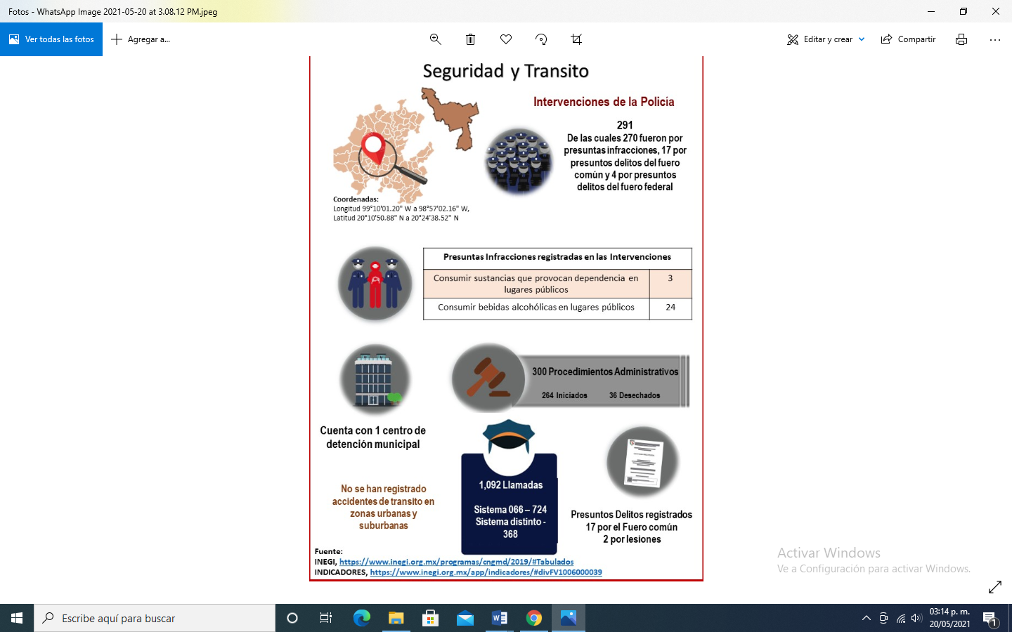

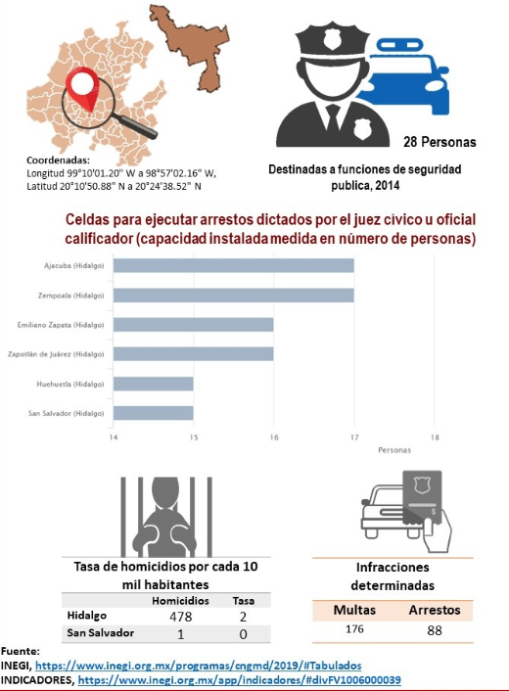

c) Objetivos y Metas ODS

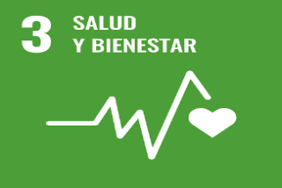
3.6 Reducir el número de muertes causadas por accidentes de tráfico, al igual que el consumo de alcohol en el municipio.

5c. Adoptar y fortalecer políticas acertadas y leyes aplicables para promover la igualdad de género y empoderamiento de todas las mujeres y las niñas a todos los niveles.

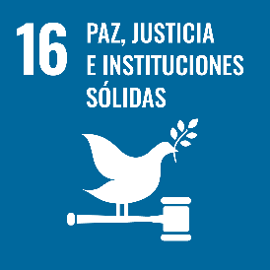
16.1 Reducir significativamente todas las formas de violencia y las correspondientes tasas de mortalidad.
16.2 Poner fin al maltrato, la explotación, la trata y todas las formas de violencia contra los niños.
16.5 Reducir considerablemente la corrupción y el soborno en todas sus formas.

- Escenario Prospectivo 2030

Para atender las necesidades de nuestro municipio creemos indispensable contar con elementos policiales confiables y capacitados, fortalecer acciones preventivas de seguridad pública que atiendan oportunamente cualquier eventualidad que ponga en peligro la integridad de las personas.
Tenemos el desafío de incorporar un sistema informativo en las diferentes comunidades y escuelas para el resguardo de los bienes y de esta forma recuperar la confianza de la población.
Optar por la mejora y modernización de la policía municipal, así como fomentar la relación de la policía con la ciudadanía y concientizar de manera directa el hábito de la denuncia, en este sentido se realizarán visitas constantes a los delegados para conocer los reportes y quejas vecinales que puedan afectar la convivencia social.
Tendremos una policía con vocación de servicio y humildad con total respeto a los derechos humanos.

Factores que impactan la política Prioritaria para el desarrollo municipal en materia de Seguridad y Tránsito.

- Insuficiente organización y coordinación de la autoridad municipal y dependencias para atacar el problema de la inseguridad pública.
- La policía municipal no cuenta con el equipamiento correcto para el desempeño de sus funciones.
- Insuficiente parque vehicular para atender a las 44 comunidades que integran el municipio.
- Falta de capacitación y profesionalización de la policía municipal.
- Desconfianza social en el comportamiento del sistema de seguridad pública municipal.
- Falta de respuesta a los actos delictivos que generan más conductas antisociales.
- El municipio carece de una política integral para la generación de entornos seguros y libres de violencia.
- Insuficiente personal a cargo de la seguridad pública municipal.
- Falta de un marco legal congruente para definir sanciones y que limita la actuación del gobierno municipal.
- Los actos de corrupción de los policías afectan la calidad del sistema de seguridad municipal.
- Falta de recursos y salarios dignos para el personal responsable de bridar seguridad.
- Débil participación ciudadana a través de la denuncia para generar mayor confianza.
- Falta de cultura de la prevención del delito y acciones coordinadas como la comunicación y educación en contra de la delincuencia.
- Se carece de un protocolo para detenciones y evitar incurrir en abusos por parte de la policía municipal.
- Aumento en la generación de escándalos o disturbios que afectan la tranquilidad e integridad de las personas.
- El municipio carece de programas y acciones en materia de prevención.
- La policía municipal no cuenta con espacios e instalaciones adecuadas para operar.
- La delincuencia es un problema público multidimensional que se agrava por la falta de empleos.
- Falta de mecanismos municipales que fomenten la seguridad ciudadana, policía preventiva, vial y de tránsito.
- Falta de políticas enfocadas a la vialidad y tránsito peatonal.

Visión para la política prioritaria para el desarrollo municipal en materia de Seguridad y Tránsito.

- Se cuenta con un sistema de seguridad organizado.
- La seguridad pública municipal tiene elementos completamente capacitados.
- El municipio como principal encargado de la seguridad pública cumple eficientemente con la generación del orden social.
- Se cuenta con equipo operativo y parque vehicular para desarrollar funciones.
- La incidencia delictiva disminuyó en las comunidades, la autoridad local trabaja en conjunto con la ciudadanía para prevenir acciones antisociales.
- El sistema de seguridad municipal da respuesta a las demandas sociales garantizando el cumplimiento del marco regulatorio.
- Existe una colaboración entre gobierno municipal y comunidades que contribuyó a contener el auge delictivo.
- Se cuenta con una cultura de participación y fomento a la denuncia por actos de corrupción y hechos delictivos.
- Se implementó un marco legal vigente para desempeñar correctamente las funciones de la policía municipal.
- El personal de seguridad brinda una labor profesional, reforzando la legitimidad para la aplicación del derecho en el municipio.
- Se cuenta con salarios dignos para el personal de seguridad.
- Se diseñaron e implementaron acciones para la prevención del delito.
- El tema de seguridad pública es atendido por la agenda de gobierno municipal, fomentando la cultura de prevención.
- Se cuenta con una política integral en materia de seguridad.
- Los mecanismos de prevención local organizados redujeron actos irresponsables y disturbios en el municipio.
- La capacidad de respuesta a la seguridad pública fortaleció el nivel de confianza de la población.
- La prestación de servicios de seguridad es efectiva en todas las comunidades del municipio.
- Se cuenta con un programa enfocado a la cultura vial.
- La seguridad pública municipal es un servicio universal, promueve la continuidad y desarrollo armónico de San Salvador.
- Las políticas públicas municipales son un referente a la prevención del delito, mejorando las condiciones de vida de la población.

Plan de Acción para la política prioritaria para el desarrollo municipal en materia de Seguridad y Tránsito

A. Gestionar la capacitación y profesionalización del personal encargado de la seguridad pública municipal.

A1. Capacitar a los oficiales de tránsito en materia de primeros auxilios, para brindar atención oportuna en caso de ser requerido.
A2. Asegurar que los elementos de seguridad cumplan con las capacitaciones encomendadas y que cuenten con los conocimientos y habilidades requeridas para su función.
A3. Disponer de un cuerpo policiaco disciplinado y eficiente que responda a las demandas de auxilio de las comunidades.
A4. Implementación de actividades deportivas que fomenten el cuidado de la salud de los oficiales con el fin de mejorar su rendición física en el trabajo.
A5. Proporcionar el equipamiento de herramientas necesarias en el ámbito de sus funciones para que los elementos de seguridad proporcionen un servicio de calidad.
A6. Combatir el número de corrupción policiaco para mejorar la calidad de la seguridad pública.
A7. Aumentar el número de policías municipales necesarios para cubrir el territorio
Municipal.
A8. Promover la permanencia y lealtad de servicio, a través de la motivación, reconocimiento y un sistema de promociones y remuneraciones.

B. Implementación de un sistema operativo para la prevención del delito en las diferentes comunidades.

B1. Establecer estrategias enfocadas a la vigilancia de las zonas con mayor impacto delictivo.
B2. Fomentar la cultura de denuncia ciudadana, mediante la divulgación de números de emergencia.
B3. Priorizar recursos destinados a fortalecer actividades operativas y de prevención.
B4. Gestionar el equipamiento o adquisición de vehículos para cumplir con la cobertura territorial del municipio y agilizar respuestas.
B5. Incentivar la implementación de talleres o cursos para la difusión de valores cívicos y morales en las comunidades que refuercen la noción del servicio de seguridad pública.
B6. Impulsar recorridos vecinales por medio de foros vecinales de seguridad para la detección oportuna de necesidades en materia de protección.
B7. Concientizar al público en general de las consecuencias de los delitos y accidentes originados por uso excesivo de alcohol y sustancias prohibidas.

C. Impulsar la coordinación y comunicación con la ciudadanía para prevenir y contrarrestar la inseguridad.

C1. Coordinar acciones con las instituciones de seguridad pública de los tres órdenes de gobierno.
C2. Impulsar alianzas estratégicas con municipios cercanos para combatir la delincuencia.
C3. Fomentar la vinculación del personal de seguridad pública con las comunidades, con el fin de generar mayor confianza social de la presencia policiaca.
C4. Realizar recorridos y operativos nocturnos en las escuelas en coordinación con los padres de familia.
C5. Colocar placas en las entradas principales con números telefónicos de emergencia.
C6. Reorganizar el tránsito vehicular, a través de un programa municipal de seguridad vial.
C7. Implementación de campañas de sensibilización para asegurar que todos los conductores cuenten con su licencia para conducir vigente.

- Objetivos estratégicos de la política Sectorial

4.1 Prevención social de la violencia y la delincuencia
Contribuir en la prevención y combate de las expresiones delictivas en el municipio, a través de sistemas de información e inteligencia, así como de la cooperación con la población en estrategias de vigilancia ciudadana.
4.2. Fortalecimiento a la seguridad y el tránsito municipal
Instrumentar políticas públicas que prioricen la prevención social de la violencia y la delincuencia; fortalezcan la seguridad ciudadana y limiten conductas de riesgo causantes de lesiones y accidentes viales.
4.3. Impulso a la protección civil municipal
Asegurar la protección y asistencia de las personas en situaciones que ponen en riesgo su vida y su patrimonio, con el fin de generar una cultura preventiva y de autoprotección ante escenarios de contingencia.
5.2 Transporte público municipal
Mejorar el transporte público al interior del municipio mediante una efectiva coordinación con el gobierno del estado y la iniciativa privada.
5.3. Comunicaciones digitales y terrestres
Fortalecer las vías de comunicación terrestres de competencia municipal y contribuir a la reducción de la brecha digital, mediante la provisión de acceso a internet en los sitios y espacios públicos existentes en el municipio.

f) Indicadores estratégicos

Intervenciones de la policía
Acciones de la autoridad policial encargada de velar por el mantenimiento del orden público y la seguridad de los ciudadanos, con el propósito de salvaguardar la integridad y derechos de los mismos, así como preservar las libertades, el orden y la paz pública.
 | Valor Inicio Administración | Meta | Meta
AÑO | 2020 | 2024 | 2030
VALOR | 291 | 339 | 401
Unidad de medida: Número de intervenciones
Periodicidad: Bianual
Alineación ODS:
16. Paz, justicia e instituciones sólidas
Política Pública Sectorial: 3. Seguridad y Tránsito
Fuente: INEGI (https://www.inegi.org.mx/temas/intervenciones)

Accidentes de tránsito terrestre en zonas urbanas y suburbanas
Corresponde al total de accidentes de tránsito ocurridos en carreteras no federales.
 | Valor Inicio Administración | Meta | Meta
AÑO | 2020 | 2024 | 2030
VALOR | 0 | 0 | 0
Unidad de medida: Número de accidentes
Periodicidad: Anual
Alineación ODS:
16. Paz, justicia e instituciones sólidas
Política Pública Sectorial: 3. Seguridad y Tránsito
Fuente: INEGI (Estadística de accidentes de tránsito terrestre en zonas urbanas y suburbanas)

4.- Sostenibilidad

- Panorama Actual

En materia de sostenibilidad es necesario entender las complejidades del territorio en el que nos encontramos, identificando nuestras fortalezas y debilidades, en cuanto a los factores económicos, sociales y ambientales que impactan directamente en el desarrollo de la población.
La política de sostenibilidad en el municipio pretende mejorar el nivel de calidad de vida de los San Salvadorenses, impulsando el desarrollo local sin dañar al entorno natural, basados en una economía sostenible que nos permita satisfacer las necesidades actuales sin comprometer la capacidad de las generaciones futuras.
El número de viviendas particulares habitas en el municipio ha aumentado de manera significativa, por lo que existe una mayor demanda en la cobertura de servicios básicos, en especial se requiere subsanar la insuficiente disponibilidad del servicio de drenaje, además que la actividad agrícola y el crecimiento demográfico han generado cierto impacto en materia ambiental:
- Manejo inadecuado del relleno sanitario municipal.
- Derribo de árboles por la actividad agrícola.
- Destrozo de recursos naturales.
- Afectación a la salud de la población por el uso de aguas negras.
- Falta de cobertura de servicios básicos.
Recordemos que el municipio se ubica en una zona de riego y los agricultores obtienen ciertos beneficios por hacer uso de aguas residuales, como son; el incremento de la productividad, bajo costo y reciclaje de nutrientes en la zona agrícola, sin embargo, esto genera que la población padezca enfermedades intestinales causadas por consumir hortalizas sin desinfectar, a esto se suma la afectación del relleno sanitario, el cual recibe alrededor de 18 toneladas al día de residuos, a pesar de contar con autorización en materia de impacto ambiental reconocemos la importancia de generar prácticas sustentables para el manejo de residuos sólidos que contrarresten los daños al medio ambiente y a la salud de la población.
Para garantizar la sostenibilidad ambiental y social de San Salvador debemos proteger, recuperar y preservar nuestro territorio, los recursos naturales y el hábitat. Por ello, de manera progresiva se llevarán a cabo acciones como la reforestación, campañas de concientización para el cuidado del agua, mecanismos para la producción agrícola sustentable, manejo responsable de los residuos sólidos, así como fomentar el cuidado del medio ambiente.
La política de sostenibilidad del Gobierno Municipal de San Salvador 2020-2024 estará enfocada en la búsqueda de nuevas formas de generar crecimiento económico, mejorar la calidad de vida de la población y proteger el entorno natural.

b) Infografía Política Sostenibilidad
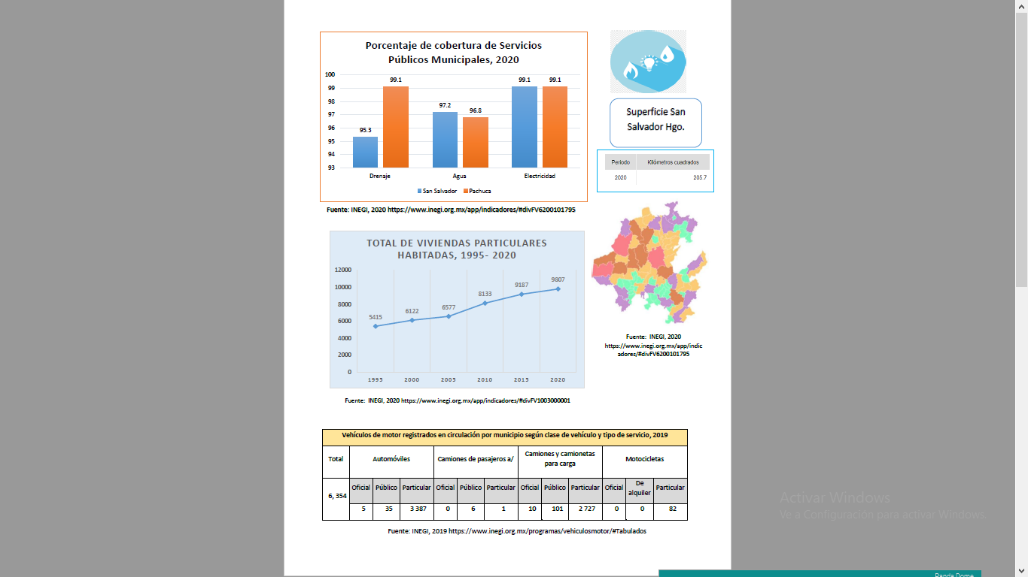

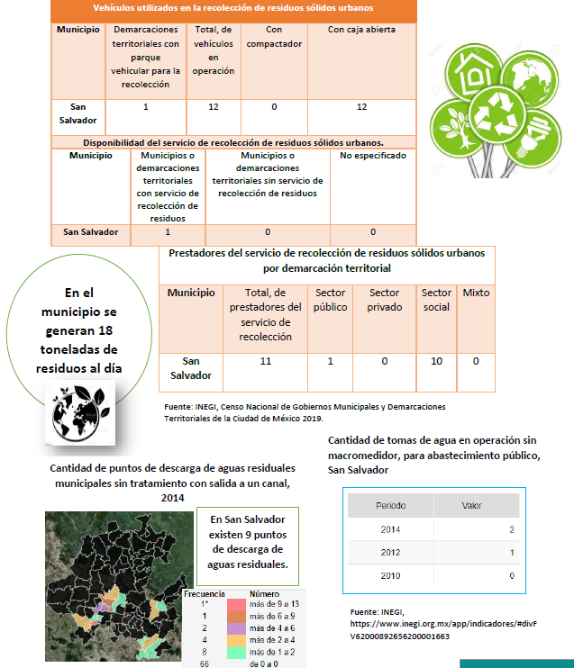

c) Objetivos y Metas ODS

1.4. Asegurar que los hombres y mujeres del municipio, en especial los grupos vulnerables, tengan las mismas oportunidades de acceso a los recursos económicos, recursos naturales y acceso a los servicios básicos, así como de la tierra y otros bienes, incluida la financiación.

4.3 Ofrecer una educación integral a los hombres y mujeres, cerrar brechas e impulsar la igualdad para que todos reciban una formación técnica, profesional y superior de calidad.
4.7 Garantizar una educación de calidad en el municipio en la que todos los alumnos adquieran conocimientos teóricos y prácticos que les permitan fomentar el desarrollo sostenible en sus comunidades, además de mejorar su calidad de vida, promover la cultura y contribuir al desarrollo.

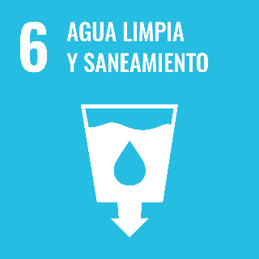
6.1 Abatir el déficit en el servicio de agua potable en viviendas particulares del municipio mediante la realización de programas para su abastecimiento.
6.4 Ampliar el uso eficiente de los recursos hídricos en todos los sectores a fin de garantizar la sostenibilidad de su extracción y abastecimiento, lo cual permita reducir el número de personas que no tienen acceso al agua.
6.b Incentivar y fortalecer la participación de las comunidades locales en la mejora de la gestión, cuidado y saneamiento del agua.

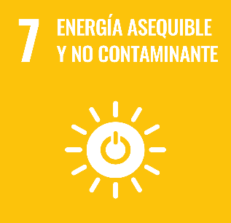
7.1 Garantizar el acceso universal a servicios energéticos asequibles, fiables y modernos en el municipio.

7.b Tecnologías avanzadas y menos contaminantes, promover la inversión en infraestructura energética y tecnologías limpias.

9.a Impulsar proyectos sustentables en las comunidades que les permita tener un ahorro económico y cuidado del medio ambiente, gestionar programas de energías limpias y sustentables con los diferentes órdenes de gobierno, estatales y federales.

11.1 Garantizar que las personas tengan acceso a una vivienda y a los servicios básicos adecuados para mejorar las condiciones de las zonas marginadas del municipio.

11.7 Proporcionar espacios verdes, inclusivos y seguros para la convivencia social, en los que las mujeres, niños y adultos mayores puedan estar tranquilos.

11.a Realizar campañas de concientización en centros educativos y comunidades del cuidado del medio ambiente e importancia de un municipio sustentable para el fortalecimiento de la planificación del desarrollo local.


13.2 Incorporar medidas relativas al cambio climático a través de estrategias y políticas municipales.
13.3 Mejorar la educación, la sensibilización y la capacidad humana e institucional respecto de la mitigación del cambio climático, la adaptación a él, la reducción de sus efectos y alerta temprana.
13.b Asegurar el desarrollo sostenible mediante una adecuada planeación que permita el aprovechamiento equilibrado de los recursos naturales.

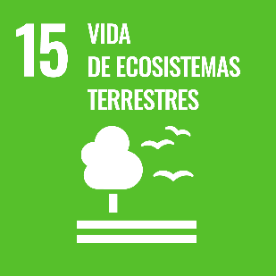
15.1 Vigilar por la conservación y uso sostenible de los ecosistemas terrestres y de agua dulce en cuanto a los servicios que se proporcionan a nivel local.
15.2 Fomentar la gestión de todo tipo de bosques, incrementar la reforestación en el municipio.
15.5 Implementar medidas para reducir la degradación del agua, perdida de la diversidad animal y proteger a las especies endémicas de la región.
15.9 Coordinar con las autoridades locales estatales y federales, para vigilar y promover valores de los ecosistemas y el cuidado al medio ambiente.
15.b Generar educación de áreas verdes y mantenimiento de limpieza de vías públicas, parques, plazas y jardines; en todo el municipio para espacios de esparcimiento, en la conservación del medio ambiente.

- Escenario Prospectivo 2030

El propósito de nuestra política de sostenibilidad es promover la creación de valor, dinamismo e integración de las actividades económicas, sociales, y ambientales para el cumplimiento del interés social, tal y como lo define la población. Por lo que el escenario prospectivo de San Salvador para el 2030, es gozar de un ambiente saludable, limpio y sostenible, basado en el desarrollo económico. Ante esto podremos en marcha la implementación de un programa de ordenamiento territorial, impulsado por el consenso de las comunidades y la vinculación con universidades e institutos, con el fin de obtener una proyección territorial de nuestras comunidades a corto, mediano y largo plazo; al igual que proteger, preservar y recuperar nuestro territorio.

Factores que impactan la política Prioritaria para el desarrollo municipal en materia de sostenibilidad.

1.- Insuficientes acciones para el cuidado de la flora y la fauna del municipio, como el caso de las comunidades de Xuchitlán y el ejido de Santa María.
2.- Falta de programas federales, estatales y municipales que fomenten el cuidado del medio ambiente y permitan aprovechar los recursos naturales de San Salvador.
3.- Se carece de una gestión sostenible del agua y saneamiento para la población.
4.- Contaminación del suelo y agua por las formas de producción agrícola, pecuaria y el uso de agroquímicos.
5.- Uso indiscriminado de fertilizantes, herbicidas, pesticidas origina el agotamiento paulatino del suelo causando también la perdida de fertilidad de la tierra.
6.- Insuficientes estrategias de reutilización y reciclaje para reducir el impacto del cambio climático.
7.- Abandono de la biodiversidad y mantos acuíferos en el municipio que permitan aprovechar su posición geográfica, especies vegetales y animales.
8.- Contaminación de los mantos acuíferos del municipio por aguas residuales provenientes de la Ciudad de México.
9.- Escasas actividades de educación ambiental en las comunidades, así como la nula participación de la población para salvaguardar el medio ambiente.
10.- Falta de normatividad para el cuidado de las áreas verdes, ordenamiento territorial y asentamientos humanos.
11.- Insuficiente abastecimiento de agua debido al crecimiento demográfico, las comunidades exigen mejorar la calidad del vital líquido.
12.- Falta de coordinación y cooperación con los niveles de gobierno para la creación de reservas ecológicas y gestión de los residuos.
13.- No se tiene acceso universal a los servicios energéticos y modernos en el municipio, además de la escasa promoción de energías renovables.
14.- Afectación directa a la salud de la población, por el mal uso de aguas residuales y relleno sanitario.
15.- Manejo inadecuado de residuos, se carecen de estrategias de reciclado y reutilización sin riesgos para la población.
16.- Escasa respuesta a las denuncias ciudadanas en el tema ecológico, por no contar con medios adecuados, limitando las funciones de la dirección de ecología.
17.- Ausencia de programas ecológicos y estrategias para el desarrollo sostenible municipal.
18.- Limitación presupuestal para la realización de campañas y programas para la recuperación de espacios verdes.
19.- Falta de vigilancia, verificación y manejo de los residuos sólidos en materia ambiental.
20.- Falta de mantenimiento de la red de distribución de agua potable genera problemas de abastecimiento junto con la falta de pago del servicio.

Visión para la política prioritaria para el desarrollo municipal en materia de sostenibilidad.

1.- Se implementaron mecanismos para el cuidado de la diversidad de especies y flora en el municipio.
2.- Se cuentan con programas ambientales por parte de gobierno federal y estatal vinculados a la regeneración de zonas degradadas y recuperación del entorno natural.
3.- Se emprendieron acciones para la preservación del medio ambiente y equilibrio ecológico impulsando el desarrollo económico y social en las comunidades.
4.- Se implementó el uso de energías alternas para la generación de energía eléctrica en San Salvador.
5.- Se ejecutaron proyectos viables para la conservación de la tierra y el agua, optimizando el manejo del recurso hídrico.
6.- Se implementó mayor infraestructura en espacios públicos, fomentando actividades recreativas.
7.- El municipio cuenta con mecanismos de protección y cuidado de los mantos acuíferos utilizados principalmente para uso doméstico y de riego.
8.- Se utiliza de manera eficiente el potencial de mantos acuíferos disponibles en el municipio lo cual determina y define sus condiciones de explotación.
9.- Cooperación activa entre sectores públicos que coadyuvó a la protección de los recursos naturales.
10.- Se implementaron marcos normativos respecto al ordenamiento territorial, programas de vivienda y desarrollo urbano garantizando una nueva cultura del cuidado al medio ambiente.
11.- Se cuenta con una distribución equitativa del recurso hídrico que satisface las condiciones de las viviendas en las comunidades marginadas.
12.- Existe mayor integración y vinculación con instituciones y órdenes de gobierno en el que se considera el equilibrio ecológico y contingencias ambientales.
13.- En el municipio se llevaron acciones de reforestación, comprometiendo a la población a continuar con el cuidado de los árboles.
14.- La mayoría de las comunidades cuentan con luminarias, lo cual significa ahorro de energía eléctrica.
15.- Se rehabilitaron calles y mejoraron las condiciones de los espacios públicos fomentando la educación, un municipio limpio y sustentable.
16.- En San Salvador se impulsó el uso de fertilizantes orgánicos para el sector agrícola.
17.- Se cuenta con mecanismos para el manejo adecuado de los residuos sólidos del relleno sanitario.
18.- Se implementaron estrategias para evitar la quema de pastizales en los ejidos de las comunidades.
19.- En el municipio se llevaron acciones para la separación de desechos, fomentado en los ciudadanos una cultura de reciclaje.
20.- Se cuenta con una red más amplia para la distribución de agua potable, principalmente en las comunidades rurales.

Plan de Acción para la política prioritaria para el desarrollo municipal en materia de sostenibilidad.

A. Implementar un marco normativo vigente y aplicable sobre ordenamiento territorial en el municipio, garantizando el cuidado al medio ambiente.
A1. Formular y conducir una política ambiental en el ámbito local, a través de instrumentos jurídicos aplicables a la contaminación del medio.
A2. Gestionar y ejecutar programas a nivel municipal, estatal y federal para impulsar la protección al ambiente.
A3. Promover el cuidado del entorno y el manejo adecuado del relleno sanitario municipal, con la creación de una ruta de recolección de residuos de manejo especial.
A4. Incentivar a la población en el cumplimiento de la normatividad ambiental con el fin de llevar a cabo acciones preventivas sobre el impacto ambiental en el municipio.
A5. Mejorar la vigilancia en materia ambiental garantizando la implementación de programas de protección y aprovechamiento de los recursos naturales.
A6. Generar acciones para el manejo, captación y desecho de residuos peligrosos.
A7. Diseñar programas de educación ambiental a través de los cuales se fomenten valores ecológicos en la población.
A8. Incorporar un programa de separación de residuos orgánicos e inorgánicos en San Salvador.
A9.- Establecer horarios de recolección de basura e implementar contenedores en jardines y espacios de recreación.
A10. Formular un programa de regularización para optimizar la recolección de basura en el municipio.

B. Fomentar la actividad agrícola sostenible reduciendo los impactos negativos a la salud, el ambiente y la degradación de suelos.
B1. Adoptar de manera progresiva buenas prácticas en la agricultura y ganadería, basadas en la utilización de innovaciones.
B2. Crear mecanismos para incorporar el uso de fertilizantes orgánicos y abonos en el sector agrícola del municipio.
B3. Fomentar la rotación de cultivos, como estrategia para reponer los nutrientes de la tierra y preservar la biodiversidad del suelo.
B3. Gestionar la implementación de biodigestores que permitan el aprovechamiento de material orgánico.
B4. Desarrollar un plan de prevención de plagas en los cultivos del municipio.
B5. Gestionar el uso eficiente del agua, promoviendo cultivos nativos y que se adapten mejor a las condiciones del clima.
B6. Establecer medidas de seguridad sanitaria para proteger la salud de las personas.
C. Mejorar la cobertura y calidad de los servicios públicos, así como el cuidado de áreas naturales.
C1. Realizar campañas de reforestación en las diferentes comunidades del municipio.
C2. Optimizar el suministro de agua potable en San Salvador, así como la implementación de energías alternas para el bombeo del agua.
C3. Gestionar la adquisición de calentadores solares para minimizar el uso de gas en los hogares.
C3. Instalar luminarias ahorradoras con el fin de reducir el consumo de energía eléctrica.
C4. Promover el uso de productos ecológicos y biodegradables que se utilizan diariamente en los hogares.
C5. Impulsar la creación de consejos locales que coordinen acciones necesarias para el cuidado y mantenimiento de áreas verdes y parques.

- Objetivos estratégicos de la política Sectorial

5.1 Proteger el medioambiente en el municipio
Propiciar el equilibrio ecológico mediante el aprovechamiento racional de los recursos naturales con el fin de proteger y restaurar los ecosistemas locales en beneficio de las generaciones actuales y futuras.
5.4. Desarrollo urbano y Obra pública municipal
Implementar acciones municipales en materia de desarrollo urbano que propicien el sano crecimiento de los centros de población, así como asegurar la dotación de infraestructura sostenible de los servicios básicos y urbanos.

f) Indicadores estratégicos

Cantidad de puntos de descarga de aguas residuales municipales sin tratamiento
Información sobre los puntos de descarga de aguas residuales sin tratamiento con salida a un río o arroyo, a una presa, al mar, a un lago o laguna, a un gran colector, a un canal, al suelo o barranca.
 | Valor Inicio Administración | Meta | Meta
AÑO | 2020 | 2024 | 2030
VALOR | 9 | 9 | 9
Unidad de medida: Número de puntos de descarga
Periodicidad: Información base 2014
Alineación ODS:
6. Agua limpia y saneamiento
13. Acción por el clima
15. Vida de ecosistemas terrestres
Política Pública Sectorial: 4. Sostenibilidad
Fuente: INEGI (https://www.inegi.org.mx/app/indicadores/)

Plantas de tratamiento de aguas residuales municipales según condición de operación
Se refiere al número de plantas de tratamiento de agua potable en los municipios en operación y fuera de operación.
 | Valor Inicio Administración | Meta | Meta
AÑO | 2020 | 2024 | 2030
VALOR | 1 | 1 | 2
Unidad de medida: Número de plantas
Periodicidad: Bianual
Alineación ODS:
6. Agua limpia y saneamiento
13. Acción por el clima
15. Vida de ecosistemas terrestres
Política Pública Sectorial: 4. Sostenibilidad
Fuente: INEGI (Censo Nacional de Gobiernos Municipales y Demarcaciones Territoriales de la Ciudad de México)

Total de viviendas particulares habitadas
Viviendas particulares habitadas de cualquier clase: casa independiente, departamento en edificio, vivienda o cuarto en vecindad, vivienda o cuarto de azotea, local no construido para habitación, vivienda móvil, refugios y clase no especificada. Incluye a las viviendas particulares sin información de ocupantes.
 | Valor Inicio Administración | Meta | Meta
AÑO | 2020 | 2024 | 2030
VALOR | 9807 | 10329 | 11168
Unidad de medida: Número de viviendas
Periodicidad: 5 años
Alineación ODS:
11. Ciudades y comunidades sostenibles.
Política Pública Sectorial: 4. Sostenibilidad
Fuente:
INEGI (Banco de indicadores y México en cifras: https://www.inegi.org.mx/app/indicadores/)

5. Gobernanza y Rendición de Cuentas

- Panorama Actual

Nuestra estrategia como Gobierno Municipal es avanzar en la construcción de un gobierno democrático en el que se instrumente una política de cero tolerancia a la corrupción y mal manejo de los recursos, se requiere una transformación y modernización en la administración pública para brindar mayor transparencia en el quehacer político. Hablamos de justicia social, por lo que se implementarán procesos de vigilancia y control interno, la administración 2020-2024 se regirá conforme a los criterios de austeridad municipal, honestidad, eficiencia y eficacia.
Trabajaremos por un gobierno democrático que responda a las necesidades de la población, en este sentido será indispensable la participación activa de la ciudadanía.
La transparencia y rendición de cuentas son componentes centrales de la agenda municipal, a partir de la consolidación de un gobierno participativo y una población con libre albedrío, que luche por intereses sociales y no por los diversos grupos de interés, evitando de esta manera prevenir y corregir abusos de poder.
Para nuestra administración el manejo de los recursos públicos significa un medio para perseguir objetivos colectivos y hacer realidad valores deseables, debido a la disminución de los recursos federales asignados para el municipio se tendrán que fortalecer mecanismos para aumentar los ingresos propios y mantener en cero la deuda pública.
San Salvador cuenta con mecanismos de transparencia y acceso a la información en cumplimiento del marco normativo, no obstante, es necesario incluir elementos para la atención de denuncias o irregularidades derivadas de la actuación de los servidores públicos, favoreciendo la confianza y participación de los ciudadanos.

Transformar la administración municipal también sugiere el uso de tecnologías para transitar a un servicio administrativo más ágil y eficiente, el gobierno local pondrá en marcha las acciones necesarias para la mejora del servicio público, relacionados con el bienestar. Aunado a esto nuestro gobierno no realizará convenios personales con constructoras y casas de materiales, evitando actos de corrupción en la administración pública.

b) Infografía Política Gobernanza y Rendición de Cuentas
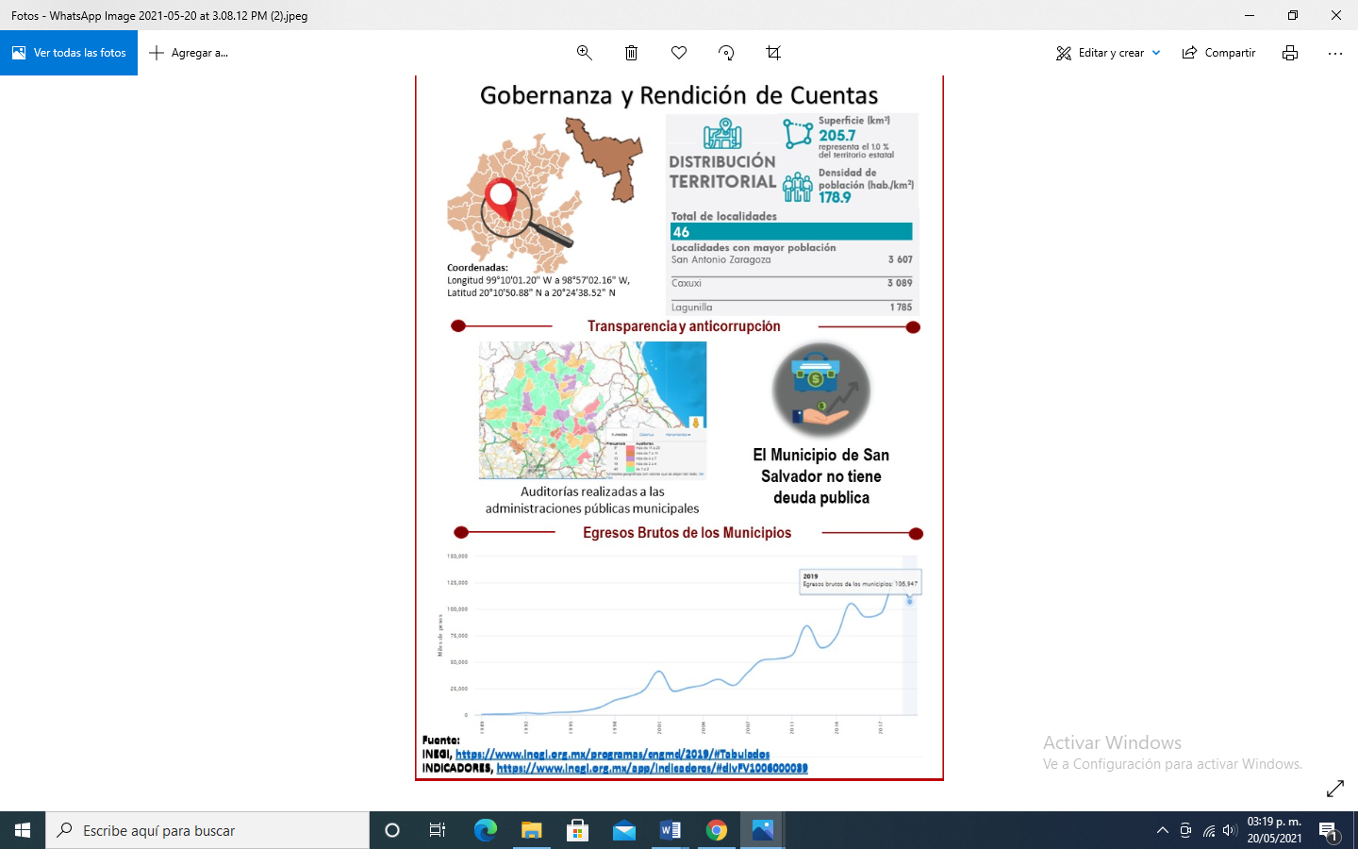

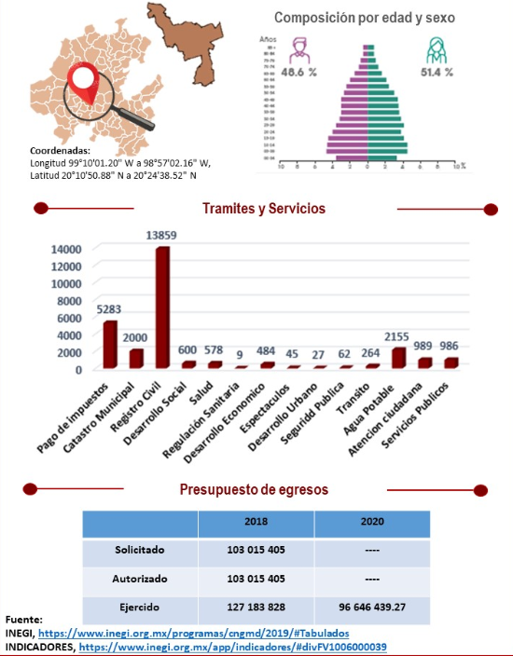

c) Objetivos y Metas ODS

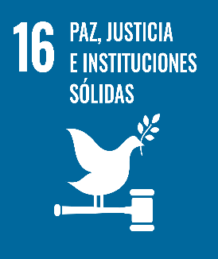
16.3 Promover el estado de derecho en el plano municipal, garantizar la igualdad de acceso a la justicia para todos y recuperar la moral pública.
16.5 Erradicar los actos de corrupción y soborno en todas sus formas.
16.6 Crear a nivel municipal instancias eficaces y transparentes que difundan la información pública y rendición de cuentas.
16.7 Garantizar la integración de decisiones inclusivas, participativas y representativas que vigilen y respondan a las necesidades de la población.

16.10 Garantizar el acceso público a la información para que los recursos se destinen a la generación de desarrollo y participación.


17.3 Movilizar recursos financieros adicionales de distintas fuentes para el desarrollo integral del municipio.

17.4 Mantener la sostenibilidad de la deuda a largo plazo a través de políticas coordinadas y desinadas al fomento de la financiación, reestructuración de la deuda a fin de no incurrir en endeudamiento excesivo.

17.15 Respetar el marco normativo y liderazgo de cada municipio para establecer y aplicar políticas de erradicación de pobreza y desarrollo sostenible.

- Escenario Prospectivo 2030

Un gobierno democrático con legitimidad que contribuye a mejorar el bienestar común del municipio, centrado en la rendición de cuentas, con cabildo abierto. El escenario prospectivo de San Salvador implica fortalecer la administración pública, realizar funciones de vigilancia, auditoria y fiscalización, todas aquellas acciones orientadas a controlar el ejercicio de poder. Mejorar las formas de evaluación del gasto público y recuperar el papel protagónico de gobierno local, como referente importante en el proceso de democratización y modernización administrativa.
En congruencia con lo anterior, será necesario fortalecer la relación de confianza entre gobierno y sociedad, redefinir el diseño institucional, optar por la autonomía económica y financiera, además de reforzar mecanismos de control interno y establecer canales efectivos de participación ciudadana, con el fin de promover la transparencia, inclusión y rendición de cuentas.

Factores que impactan la política Prioritaria para el desarrollo municipal en materia de Gobernanza y rendición de cuentas

1. Ausencia de un gobierno democrático que refleje una autentica vinculación entre la ciudadanía y la autoridad local.
2. Escasos instrumentos y acciones para la rendición de cuentas en el municipio.
3. Falta de mecanismos para medir la gobernanza local debido a que no se tiene un consenso generalizado para su medición.
4. Ausencia de un modelo de fiscalización que permita visualizar el desempeño de los recursos públicos.
5. Insuficiente reglamentación asociada al buen gobierno o mejores resultados en la práctica, en materia de transparencia, equidad y participación social.
6. Falta de organización social a nivel local, en el que todos los grupos incluyendo lo más vulnerables puedan ser parte de las decisiones políticas.
7. La autoridad local como principal instancia de control se encuentra limitada, obtienen mayores responsabilidades de decisión, sin contar con los medios y recursos necesarios para realizarlas.
8. Falta consolidar prácticas democráticas a nivel local, especialmente en las comunidades rurales donde se encuentran redes de cacicazgo muy enraizadas que afectan los procesos de democratización.
9. Escaso capital social que promueva la participación e iniciativas locales, el cual presione a las autoridades locales para el cumplimiento de sus obligaciones.
10. Insuficiente capacidad financiera para generar recursos propios, existe una débil contribución de la ciudadanía para el pago de contribuciones.
11. Insuficientes mecanismos de coordinación y vinculación con las instituciones fiscalizadoras para sancionar actos de corrupción.
12. Falta de integración de comités para identificar las necesidades más apremiantes en las comunidades y ejercer los recursos disponibles con eficiencia y eficacia.
13. Insuficientes programas de capacitación y mecanismos de evaluación sobre el desempeño de los servidores públicos.
14. Recursos limitados que se ven rebasados ante las necesidades o demandas crecientes de la población al no ser asignados de manera eficiente.
15. Falta de coordinación con los demás órdenes de gobierno para el impulso de la participación democrática y agrupaciones representativas para la aplicación del Estado de Derecho.
16. Desconfianza de la ciudadanía en las instituciones y pérdida de credibilidad de los organismos públicos que deterioran la moral social de la población.
17. Falta de rendición de cuentas, vigilancia y control del poder en el que se informen las decisiones por la limitada capacidad para difundir información.
18. Se requiere un nivel de profesionalización de los servidores públicos para la mejora de oportunidades en beneficio del municipio.
19. Sistema administrativo ineficiente que sintetice el proceso burocrático.
20. Falta de mecanismos o medidas preventivas para detectar, sancionar y erradicar las prácticas de corrupción en el municipio.

Visión para la política prioritaria para el desarrollo municipal en materia de Gobernanza y rendición de cuentas

1.- Se perfeccionaron los mecanismos para lograr una mayor democracia en el municipio, al demostrar un buen funcionamiento de la administración pública.
2.- Se consolidó la participación ciudadana directa en asuntos públicos como una forma de decidir con pluralidad.
3.- Se gobernó con principios democráticos y proporcionalidad entre actores públicos y privados.
4.- Se implementaron aspectos normativos y capacidades institucionales que responden efectivamente a las demandas sociales.
5.- La ciudadanía tiene acceso a trámites y servicios de manera digital eficientando el servicio administrativo.
6.- Los servidores públicos se encuentran certificados para el mejor desempeño de sus funciones.
7.- La gobernanza local se constituyó al existir una total inclusión de la población en las decisiones de gobierno.
8.- Existen formas de organización entre diversos actores en el que se cumple con las relaciones de confianza como una de las dimensiones de rendición de cuentas.
9.- Se estableció una sólida construcción social que fortaleció la acción de la autoridad local y la participación de la sociedad.
10.- Se implementó un sistema de estímulos en el que se promueve el pago de la contribución ciudadana.
11.- Existe un modelo de gobierno honesto municipal que atiende a las normas de gobernanza y rendición de cuentas.
12.- Se crearon comités los cuales vigilan la aplicación efectiva de los recursos públicos en beneficio de la población.
13.- Se establecieron sistemas de carrera para el reclutamiento y promoción de los servidores públicos, que permitió la profesionalización de la función pública.
14.- Existe una mayor aprobación sobre el gasto público, asignación de recursos y percepción sobre cómo trabaja la autoridad local.
15.- Se generó la vinculación con los distintos órdenes de gobierno que hacen posible el consenso y participación social.
16.- Se transitó hacia una democracia política que fortaleció la institución local, credibilidad y legitimidad.
17.- Se implementaron mecanismos de acceso a la información y rendición de cuentas a nivel municipal.
18.- Se cumple con un mecanismo administrativo de control y de gestión eficiente.
19.- Eficiencia en la movilización de recursos que garantizo la igualdad de oportunidades para la población.
20.- Existe un fuerte control de la corrupción y calidad regulatoria que coadyuvan a la efectividad del buen gobierno.

Plan de Acción para la política prioritaria para el desarrollo municipal en materia de Gobernanza y rendición de cuentas

A. Implementar un gobierno democrático y participación ciudadana.
A1. Impulsar políticas públicas que generen una vinculación coordinada entre el sector público y privado que dentro de un marco legal del municipio garantice el desarrollo integral.
A2. Incentivar la participación ciudadana en la gestión pública.
A3. Coordinar acciones individuales como formas de construcción del orden social, a través de espacios de dialogo con la ciudadanía.
A4. Implementar foros de consulta ciudadana, los cuales permitan conocer la percepción social sobre las acciones que se estén realizando.
A5. Generar condiciones y capacidades institucionales, políticas y ciudadanas para el fortalecimiento de lo público, fomentando la sinergia entre el gobierno y la ciudadanía.
A6.- Impulsar estrategias en conjunto con la sociedad para el combate a la corrupción.
A7.- Promover mecanismos para la formulación, ejecución y evaluación de políticas públicas en las que participe la sociedad civil.

B. Garantizar la rendición de cuentas en el municipio.
B1. Incentivar la rendición de cuentas de manera digital y presencial para la población.
B2. Facilitar el derecho al control social y vigilancia ciudadana a través de mecanismos de transparencia de la gestión de la administración pública.
B3.- Difundir a la población las prácticas, estrategias y resultados de los procesos públicos los cuales fomenten la confianza institucional.
B4.- Implementar prácticas para una gestión eficiente y transparente sobre el manejo racional y articulado de las finanzas públicas.
B5.- Implementar un modelo de evaluación del desempeño municipal el cual permita medir la eficacia en la rendición de cuentas.
B6. Responder de manera eficiente a las inquietudes de los ciudadanos.
B7.- Implementar mejoras en el ejercicio del gasto público, a través de acciones como el presupuesto basado en resultados.

C. Fortalecer las capacidades administrativas y profesionalización de los servidores públicos municipales.
C1. Impulsar la profesionalización de los servidores públicos a fin de que realicen un mejor desempeño de sus funciones.
C2. Incentivar buenas conductas y el apego al código de ética y conducta implementado por el órgano de control interno.
C3. Fortalecer mecanismos para la atención ciudadana y responder eficientemente las demandas sociales.
C4. Incorporar cursos de capacitación constante para las áreas de la administración pública.
C5. Potencializar las capacidades organizativas a nivel local a través de la promoción de estímulos y trabajo colectivo.
C6.- Incentivar la vocación de servicio, manejo transparente y honesto de los recursos públicos.

- Objetivos estratégicos de la política Sectorial

  - Mejora de la gestión pública municipal
Redimensionar la gestión y las capacidades organizacionales de la administración municipal para alcanzar niveles óptimos de desempeño en las dependencias y áreas del gobierno municipal, asegurando la democracia política mediante la participación social organizada.
1.2 Combate a la corrupción y control interno en el municipio
Impulsar el combate a la corrupción y discrecionalidad en el ejercicio público, así como los mecanismos de transparencia y rendición de cuentas, para que los recursos se destinen a la generación de desarrollo, con la participación y confianza de la ciudadanía.
1.3 Fortalecer la Hacienda Pública Municipal
Incrementar los ingresos propios del municipio para aprovechar al máximo el potencial recaudatorio, facilitar al contribuyente el pago de sus obligaciones municipales, así como fortalecer las acciones de fiscalización de los recursos a través de mejores prácticas recaudatorias, entre ellas la actualización del marco normativo, padrón de unidades económicas y la optimización de los recursos financieros.

- Indicadores estratégicos

Egresos brutos de los municipios
Mide los egresos brutos anuales de Municipios, con el fin de mostrar su actuación en el ámbito económico y social, construyendo a la transparencia de la acción pública.
 | Valor Inicio Administración | Meta | Meta
AÑO | 2019 | 2024 | 2030
VALOR | 96,646,439 | 64,459,903 | 35,110,365
Unidad de medida: Miles de pesos
Periodicidad: Anual
Alineación ODS:
16. Paz, justicia e instituciones sólidas
Política Pública Sectorial: 5. Gobernanza y rendición de cuentas
Fuente: INEGI (Finanzas públicas estatales y municipales)

Deuda pública municipal
Mide la deuda pública a la que recurren los municipios.
 | Valor Inicio Administración | Meta | Meta
AÑO | 2020 | 2024 | 2030
VALOR | 0 | 0 | 0
Unidad de medida: Miles de pesos
Periodicidad: Anual
Alineación ODS:
16. Paz, justicia e instituciones sólidas
17. Alianzas para lograr los objetivos
Política Pública Sectorial: 5. Gobernanza y rendición de cuentas
Fuente: INEGI, Estadística de finanzas públicas estatales y municipales. (https://www.inegi.org.mx/programas/finanzas/#Tabulados)

6. Planeación y Evaluación Sectorial

- Panorama Actual

Como principio democrático la planeación es un elemento para lograr el cambio e incentivar la participación ciudadana, su importancia radica en que es un instrumento el cual permite conocer la situación real de las comunidades, proporcionando un esquema general acerca de sus limitaciones y áreas de oportunidad, de manera que se puedan implementar políticas que respondan a los problemas socioeconómicos en los que está inmersa la población.
Los instrumentos de planeación municipal son indispensables para transformar y modernizar el territorio además de asegurar la forma más eficiente para la prestación de servicios públicos, especialmente en las comunidades marginadas.
El municipio representa la principal instancia de control y es responsable en gran medida de generar estrategias para el desarrollo integral, por lo que la administración tiene como propósito implementar un modelo de planeación participativa en el que se busque incluir a la sociedad en la toma de decisiones. Al respecto, contamos con un único instrumento; el Plan de Desarrollo Municipal, por lo que es necesario incorporar mecanismos de planeación, los cuales tracen el camino para llegar a las metas deseadas, ante esto el gobierno municipal pretende incentivar, orientar y promover la participación activa de las comunidades, en el marco de una planeación democrática y definición conjunta de estrategias para el desarrollo, además de coordinar esfuerzos con el Comité de Planeación para el Desarrollo Municipal (COPLADEM), para priorizar acciones en beneficio de las comunidades.
Para el seguimiento y evaluación, el municipio tendrá como base la Guía Consultiva de Desempeño Municipal, instrumento que permite consolidar capacidades institucionales e implementar buenas prácticas. Aunado a esto las acciones a evaluar serán contempladas en los programas anuales de trabajo y en los avances de las diferentes actividades que implementará cada una de las áreas administrativas, detallando en un informe la eficacia en su actuación.
Con el fin de mejorar los procesos de planeación municipal se impulsará también la creación de planes y programas que coadyuven al desarrollo comunitario.

b) Infografía Planeación y Evaluación Sectorial
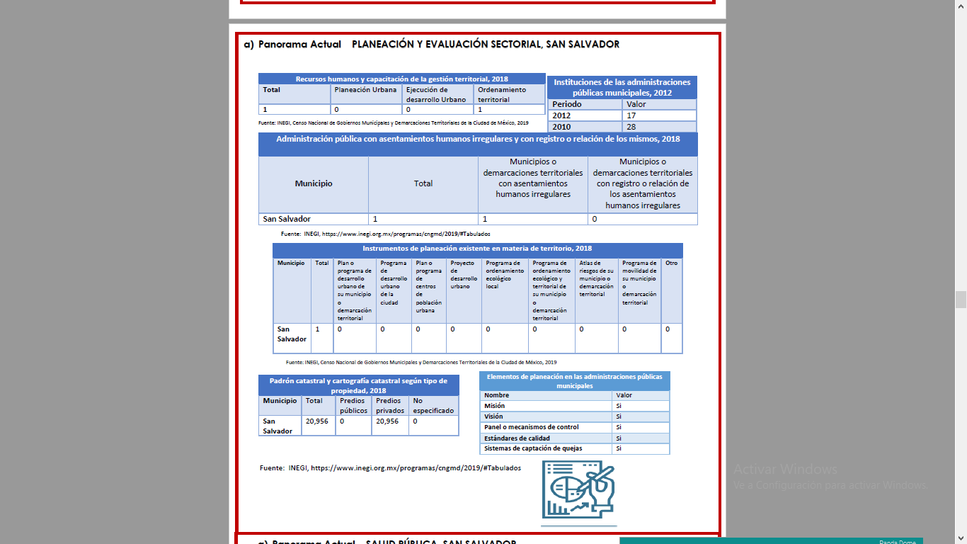

c) Objetivos y Metas ODS

16.5 Erradicar la corrupción en todas sus formas, acabar con los sobornos y la traición.
16.6 Garantizar el acceso y transparencia de la información pública municipal en la rendición de cuentas.

17.14 Regular e implementar políticas que permitan tener un mayor desarrollo sostenible en todas comunidades del municipio.
17.15 Respetar el cumplimiento de las políticas, programas y disposiciones legales y reglamentarias del Ayuntamiento, para reducir la pobreza y fomentar el desarrollo sostenible.
17.16 Fomentar alianzas de colaboración con los diferentes órdenes de gobierno para poder alcanzar objetivos proyectados y cumplir con la visión municipal.

d) Escenario Prospectivo 2030

Sobre el escenario prospectivo de la política sectorial Planeación y Evaluación nuestro gobierno dará seguimiento a las actividades de cada área administrativa, bajo un esquema de institucionalidad en el cual se cumplan los objetivos, metas y proyectos trazados desde el inicio de la administración.
En congruencia con las políticas anteriores buscaremos implementar y ejecutar las acciones correspondientes que marquen el desarrollo del municipio, de forma que la población sea uno de actores principales entorno a las decisiones públicas.

Resulta importante desarrollar nuevos modelos de planeación estratégica, que nos permita potencializar todo tipo de capacidades asegurando el bienestar de San Salvador.

Factores que impactan la política Prioritaria para el desarrollo municipal en materia de Planeación y evaluación sectorial

1.- Se carece de instrumentos de planeación estratégica y participativa para el desarrollo municipal.
2.- Recursos limitados para la implementación de políticas sectoriales.
3.- Insuficientes mecanismos de seguimiento y evaluación para el proceso de planeación estratégica.
4.- Falta de participación ciudadana en la gestión de políticas públicas.
5.- Escasa capacitación de los servidores públicos que garantice la realización de trámites y solicitudes ciudadanas.
6.- Desconocimiento de funciones y responsabilidades dentro de las áreas administrativas.
7.- Nulo seguimiento a los indicadores de gestión y desempeño en la administración pública.
8.- Falta de programas con visión prospectiva que beneficien a la población.
9.- Falta de integración de los planes de trabajo en función de los cambios a nivel global que afectan al municipio.
10.- Falta de alineación entre los planes operativos y manual de organización.
11.- Insuficientes objetivos y metas de las unidades administrativas.
12.- Falta de instrumentos de evaluación a corto y mediano plazo.
13.- Se carece de un perfil de puestos para cada servidor público.
14.- Insuficientes cursos de capacitación orientados a la planeación municipal.
15.- Falta de colaboración entre áreas administrativas para resolver problemas públicos.
16.- Falta de integración de comités u organizaciones civiles que coadyuven a mejorar la planeación municipal.
17.- Se carece de instrumentos de planeación en materia de territorio, que son necesarios para la definición de políticas públicas.
18.- La autoridad local está limitada como simple gestor de programas públicos.
19.- Existe duplicidad de actividades en algunas áreas de la administración pública.
20.- Falta de coordinación con los órdenes de gobierno para ejecutar debidamente las acciones de planeación.

Visión para la política prioritaria para el desarrollo municipal en materia de Planeación y evaluación sectorial

1.- El municipio cuenta con instrumentos de planeación que posibilitaron el inicio de operaciones eficientes.
2.- Las decisiones públicas son viables debido a la implementación de políticas.
3.- Se implementaron indicadores de gestión y desempeño en cada una de las áreas de la administración.
4.- Se creó un sistema integral de evaluación para dar a conocer los resultados del desempeño público.
5.- Se tiene conocimiento sobre la aplicación de planes, gestión pública, evaluación y elaboración de proyectos.
6.- Se cuenta con un eficiente proceso administrativo el cual ha incrementado la confianza de los actores sociales.
7.- Existe mayor transparencia y rendición de cuentas en el municipio.
8.- La planeación del desarrollo municipal ha sido posible por el esfuerzo organizado de la sociedad y el gobierno local.
9.- Se han ejecutado planes y programas estratégicos en las comunidades con gran impacto de mejora en la calidad de vida de las personas.
10.- La ciudadanía tiene un rol esencial, se cuenta con mecanismos institucionales de participación municipal.
11.- Aumento la confianza ciudadana debido al manejo eficiente de los recursos.
12.- Las áreas administrativas conocen sus responsabilidades y funciones.
13.- Se cuenta con una visión progresiva de desarrollo con elementos de sustentabilidad y desarrollo social.
14.- El modelo de gobierno local se basa en formas descentralizadas de poder, que han estimulado el proceso de participación social.
15.- Se cuenta con mayor presupuesto basado en resultados para la implementación de políticas públicas.
16.- Existen comités y organizaciones que trabajan en vinculación con la administración.
17.- Se establecieron instrumentos de planeación en materia del territorio, mejorando la cobertura de los servicios públicos.
18.- Se cuenta con un sólido marco legal, por lo que el municipio define mejor sus mecanismos de organización política y administrativa.
19.- Los servidores públicos están capacitados y certificados.
20.- Existe alineación y congruencia entre el manual de organización y los planes de trabajo.
Plan de Acción para la política prioritaria para el desarrollo municipal en materia de Planeación y evaluación sectorial

A. Consolidar un sistema de planeación participativa en el municipio.
A1. Impulsar la planeación participativa mediante la ejecución, seguimiento y evaluación de objetivos establecidos por acuerdos y prácticas democráticas.
A2. Implementar estrategias de participación ciudadana en el proceso de planeación municipal.
A3. Ampliar los niveles del proceso de participación ciudadana a nivel informativo, consultivo, decisorio y de cogestión.
A4. Garantizar la representación de los intereses de los ciudadanos a través de una coordinación desde abajo, acordando estrategias para mejorar la vida de la población.
A5. Integrar la adopción de la perspectiva de género en el proceso de planeación a fin de llevar a cabo políticas públicas integrales.
A7. Incorporar la presencia de pueblos indígenas en la planeación para considerar derechos especiales y la cosmovisión de la población indígena.
A6. Crear planes y programas en materia de territorio para propiciar un crecimiento ordenado y equilibrado de las comunidades.
A7. Ampliar los mecanismos para el dialogo e intercambio de experiencias entre gobierno y sociedad.
A8. Garantizar el derecho a la participación ciudadana sin distinción alguna.

B. Impulsar una planeación enfocada al recurso público y promoción del desarrollo.
B1. Fortalecer la estructura financiera del municipio asegurando el uso eficiente del recurso público.
B2. Implementar técnicas presupuestarias en coordinación con los planes de trabajo de cada área administrativa.
B3. Procurar la revisión constante de la ejecución presupuestaria para alcanzar ciertos objetivos al menor costo posible.
B4. Fungir como instrumento de control administrativo el cual garantice transparencia.
B5. Alinear el gasto público con los objetivos y metas descritos en el Plan de Desarrollo Municipal.
B6. Distribuir el recurso público de forma equitativa y racional en las áreas administrativas.
B7. Incorporar el análisis costo beneficio para la priorización de acciones y proyectos en las comunidades.

C. Establecer un modelo de evaluación de los servidores públicos.
C1. Fortalecer competencias de los servidores públicos mediante cursos y certificaciones constantes que mejoren su desempeño laboral.
C2. Mejorar el sistema de evaluación por parte del área de planeación y control interno.
C3. Comunicar los objetivos y metas estratégicas dentro de la organización para que las áreas tengan conocimiento de lo que se quiere lograr.
C4. Actuar conforme al código de ética y reglamento interno de la administración pública municipal.
C5. Implementar mecanismos de evaluación de desempeño a los servidores públicos.
C6. Establecer perfiles adecuados para cada dirección de la administración asegurando las competencias de los servidores públicos.

e) Objetivos estratégicos de la política sectorial

1.4 Planeación municipal democrática y participativa
Fortalecer los procesos de planeación democrática y participación ciudadana en el ejercicio de la instrumentación y ejecución de las políticas públicas municipales para el cumplimiento de planes y programas que intervienen en el desarrollo local.

f) Indicadores estratégicos

Instrumentos de planeación existentes en materia de territorio
Mide la existencia de los siguientes instrumentos de planeación en materia de territorio:
1) Plan o programa de desarrollo urbano de su municipio o demarcación territorial.
2) Programa de desarrollo urbano de la ciudad.
3) Plan o programa parcial de desarrollo urbano de su municipio o demarcación territorial.
4) Programa especial de su municipio o demarcación territorial.
5) Plan o programa de centros de población urbana.
6) Proyecto de desarrollo urbano
7) Programa de ordenamiento ecológico local.
8) Programa de ordenamiento ecológico y territorial de su municipio o demarcación territorial.
9) Atlas de riesgos de su municipio o demarcación territorial.
10) Programa de movilidad de su municipio o demarcación territorial.
 | Valor Inicio Administración | Meta | Meta
AÑO | 2020 | 2024 | 2030
VALOR | 1 | 10 | 10
Unidad de medida: Número de instrumentos
Periodicidad: Bianual
Alineación ODS:
16. Paz, justicia e instituciones sólidas
17. Alianzas para lograr los objetivos
Política Pública Sectorial: 6. Planeación y evaluación sectorial
Fuente: INEGI (Censo Nacional de Gobiernos Municipales y Demarcaciones Territoriales de la Ciudad de México)

7.- Salud Pública

- Panorama Actual

La atención a la salud se ha vuelto compleja, el impacto de la pandemia por COVID-19 ha afectado en especial a las municipalidades, creando inestabilidad social y económica. En San Salvador se registraron 286 casos acumulados y 71 defunciones, a pesar de que se implementaron medidas para la prevención de contagios es importante fortalecer el sector salud municipal para un retorno seguro.
Como elemento insustituible para alcanzar el bienestar el sector salud de nuestro municipio presenta distintos factores de riesgo, el 13.4% de la población carece de acceso a los servicios de salud y el 80.3% es carente de acceso a seguridad social.
El modelo de salud a nivel municipal no ha sido suficiente para garantizar un servicio de calidad, el 69% por ciento de la población se encuentra afiliada al seguro popular, actualmente Instituto de Salud para el Bienestar (Insabi), en menor medida la población recibe atención médica por medio del IMSS e ISSSTE, es decir, se requiere enfocar esfuerzos para elevar la cobertura y calidad del servicio médico.
La población que presenta algún tipo de discapacidad (5.2%) requiere atención médica especializada, no obstante, existen únicamente 14 unidades de salud, de las cuales 11 son SSA y 3 pertenecen al IMSS-Bienestar, además de que existen 6 centros en total abandono: El Tablón, Casa Grande, Vixtha de Madero, Casa Blanca, Boxaxni, Bocaja.
Es necesario priorizar acciones que fomenten el cuidado de la salud para reducir a la población que padece enfermedades como la obesidad, que afectó al 27.8% de la población, en tanto que la población que padece un diagnóstico previo de hipertensión fue de 19.7%.
Es impostergable desarrollar un programa de mantenimiento a las unidades del sector salud y rehabilitar las existentes, así como impulsar el abastecimiento de insumos y medicamentos, priorizar la prevención a través de acciones para la promoción de la salud atendiendo a la situación real de cada comunidad.

De igual forma pondremos en marcha acciones para reducir la contaminación ambiental debido a que la mala calidad del aire, agua y suelo afectan a la salud pública, generando enfermedades respiratorias y diferentes tipos de cáncer.
La atención de salud municipal es limitada y genera impactos negativos en especial a los grupos más desprotegidos de nuestra sociedad. Con un nuevo reto que superar por los estragos de la pandemia en nuestro gobierno se adecuaran mecanismos para generar una atención efectiva a la salud, se procurará la inclusión de los sectores rurales, impulsando acciones de prevención y cuidado a la salud.

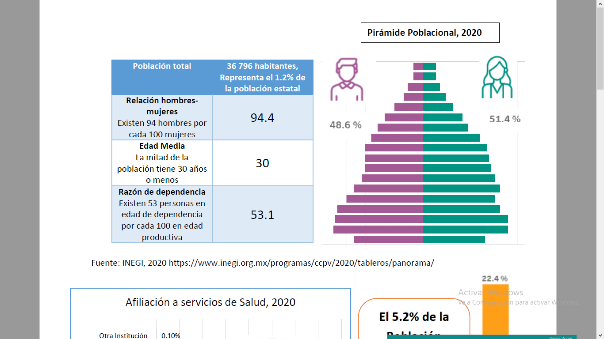
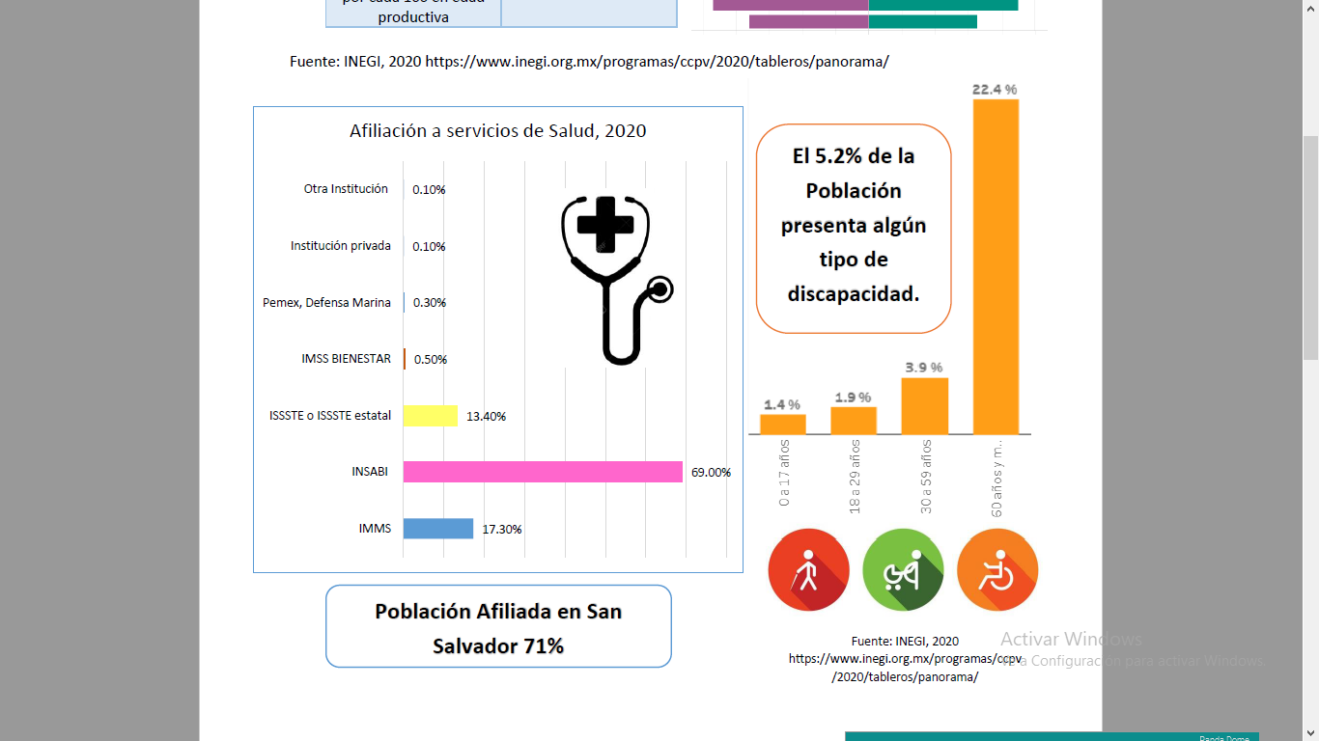
b) Infografía Política Salud Pública

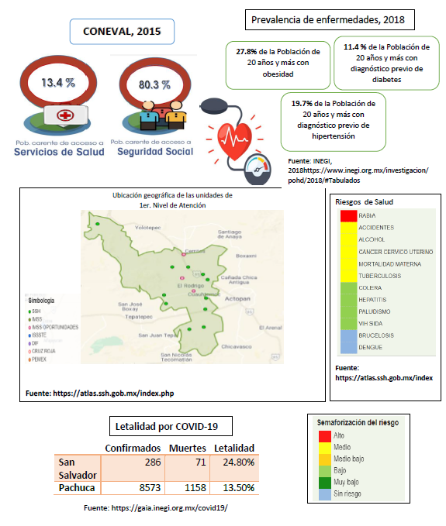

c) Objetivos y Metas ODS

3.1 Reducir la mortalidad materna en el municipio de san salvador.
3.2 Poner fin a las muertes evitables de recién nacidos y de niños menores, en las comunidades con mayor rezago social.
3.4 Reducir el índice de mortalidad prematura por enfermedades no transmisibles.
3.5 Fortalecer la seguridad, prevención y el tratamiento del abuso de sustancias adictivas drogas y alcohol.
3.6 Erradicar el número de muertes y lesiones causadas por accidentes de tráfico.
3.7 Garantizar el acceso universal a los servicios de salud, sexual y reproductiva, incluidos los de planificación familiar, información y educación principalmente en las zonas rurales del municipio.
3.8 Ampliar la cobertura del sector salud, medicamentos, vacunas y seguros, en las comunidades que no cuenten con un centro de salud.

- Escenario Prospectivo 2030

Queremos que nuestro municipio cuente con todos los servicios de salud, atender con calidad a la población en hospitales de segundo nivel para que los ciudadanos no tengan que trasladarse a otros municipios para recibir atención médica especializada, se espera implementar estrategias que impulsen el fomento al cuidado de la salud, ampliar la cobertura médica y realizar campañas de difusión sobre enfermedades crónicas, embarazos adolescentes, así como concientizar a la población sobre las causas ambientales y hábitos alimenticios.
Factores que impactan la política Prioritaria para el desarrollo municipal en materia de Salud Pública

1.- Instalaciones médicas inadecuadas, que carecen de personal, equipo y medicamentos.
2.- Falta de recursos financieros del gobierno municipal para el sector salud, es necesario la inversión para operar eficientemente.
3.- Falta de infraestructura adecuada en las zonas de alta pobreza, además de recursos financieros adicionales orientados a la atención materna.
4.- Se carece de información y medidas preventivas para el cuidado de la salud en las comunidades rurales del municipio.
5.- Falta de acciones preventivas para reducir el número de contagios por la pandemia.
6.- Escasos programas de salud enfocados a la promoción de medicina preventiva.
7.- Falta de personal médico, se requiere asegurar incorporación de médicos capacitados.
8.- La población tiene una mala percepción en los aspectos relacionados con el servicio de salud, calidad, cantidad y orientación.
9.- Falta de acciones del gobierno municipal para crear entornos saludables, escasa información sobre temas de alimentación, salud reproductiva y adicciones.
10.- Falta de atención al enfoque de espacios sobre las condiciones de salubridad del agua, vivienda y comercios.
11.- Aumento del consumo de alcohol y actos antisociales afectando la convivencia social.
12.- Falta de programas enfocados al cuidado de la salud psicológica de niños y adolescentes.
13.- Inadecuada revisión de la calidad del agua para mejorar productos del campo y evitar enfermedades.
14.- Falta de cultura de planificación familiar, además de acciones para la prevención de embarazos adolescentes.
15.- Mal manejo del relleno sanitario municipal que afecta la salud de la población.
16.- No se fomentan actividades físicas por falta de espacios de recreación en el municipio.
17.- El municipio cuenta únicamente con unidades de salud de primer nivel, carece de un hospital de 2do nivel especializado de atención en salud.
19.-Insuficientes medidas de contención a nivel estatal ante el contagio por COVID-19 limitando acciones del gobierno municipal para adoptar mecanismos básicos de prevención.
20. Falta de cumplimiento de las medidas sanitarias, para evitar contagios, al organizar eventos masivos y no portar cubre bocas.

Visión para la política prioritaria para el desarrollo municipal en materia de Salud Pública
1.- Las unidades médicas cuentan con el equipo necesario para una atención de calidad.
2.- Contamos con centros de salud que responden a la urgencia hospitalaria y emergencia médica de la población.
3.- Se implementaron mejoras de manera sustancial acerca de la equidad y calidad de la prestación de servicios de salud.
4.- Las comunidades rurales cuentan con información pertinente sobre el cuidado y prevención de la salud.
5.- La población vulnerable recibe atención médica y promoción del bienestar con una mejora continua de las condiciones de salud.
6.- Existe promoción sobre la medicina preventiva en las comunidades.
7.- El personal médico a cargo de las unidades de salud en el municipio se encuentra capacitado para brindar atención oportuna.
8.- La población asiste a sus consultas y ha mejorado sus condiciones sociales relacionadas a la salud y bienestar.
9.- Contamos con centros de salud para la atención completa de niños y adolescentes.
10.- El municipio es saludable y mantiene un enfoque a la promoción de la salud en los comercios, calles y viviendas.
11.- Se tiene vinculación con el sector salud estatal por lo que el municipio cuenta con la prestación de servicios de salud de manera integral.
12.- Se ha implementado un sistema de atención primaria a la salud anticipatorio y resolutivo.
13.- El consumo de agua potable es seguro, previniendo enfermedades intestinales.
14.- La población cuenta con una cultura de prevención en salud que ha disminuido infecciones y contagios.
15.- Se han adoptado nuevos equipos e instrumentos de salud para una mejor cobertura y calidad.
16.- Se fortaleció la participación social en materia de salud enriqueciendo el concepto de vida saludable en las comunidades.
17.- Se cuenta con un relleno sanitario adecuado y eficiente para la población.
18.- Se ha impulsado la creación de un centro especializado de segundo nivel en el municipio.
19.- Disminuyeron los contagios por COVID en el municipio, la población tiene acceso a la vacuna.
20.- La población participa activamente en el cuidado de la salud y coadyuva a reducir el número de contagios por la pandemia.

Plan de Acción para la política prioritaria para el desarrollo municipal en materia de Salud Pública

A. Extender la cobertura de servicios de salud.
A1. Promover una política integral focalizada para la atención de la salud de pueblos indígenas y grupos vulnerables.
A2. Implementar unidades y equipos de salud en las comunidades para reducir las brechas existentes entre los diferentes grupos sociales.
A3. Garantizar el uso efectivo de los recursos públicos destinados a la salud con el fin de subsanar las deficiencias del sector.
A4. Organizar comités representativos por comunidades en los que se determinen proyectos específicos para mejorar el servicio de salud.
A5. Impulsar la creación de ambientes saludables y escuelas promotoras de salud que fomenten una vida saludable.
A6. Creación de un censo en el que se identifiquen las zonas de riesgo a la salud.
A7. Gestionar con el gobierno Federal y Estatal mecanismos para la prestación y asistencia social.
A8. Crear programas especiales de seguridad social para la población en función del presupuesto.
A9. Desarrollar un sistema de micro seguros de salud como mecanismo alterno o complementario al sistema de salud municipal.

B. Promover una nueva cultura de la salud.
B1. Fortalecer las acciones de promoción y prevención de la salud, control de enfermedades y atención individual en el municipio.
B2. Considerar la protección social en salud dentro de la agenda política, como garantía del acceso a los servicios médicos.
B3. Impulsar la salud comunitaria en el municipio, resaltando la importancia de adquirir hábitos saludables.
B4. Motivar a la población a través de estrategias sociales a integrar espacios de educación y concientización de la salud.
B5. Incentivar la actividad física y buena alimentación en especial en escuelas y sitios de trabajo, a través de la acción comunitaria y participación social.
B6. Reorientar recursos hacia aquellas actividades que privilegien la promoción y protección de la salud.
B7. Construir alianzas con los diferentes actores sociales para generar acciones en pro de la salud.

C. Mantener las medidas sanitarias en el municipio respecto a la pandemia por COVID-19
C1. Fortalecer las medidas sanitarias en los pequeños comercios del municipio además de asegurar su cumplimiento.
C2. Coordinar estrategias de vacunación con el gobierno federal para que todo el municipio tenga acceso a la vacuna.
C3. Adquirir tanques de oxígeno para coadyuvar a las personas afectadas.
C4. Establecer sanciones en consenso con la población para aquellos que no cumplan con las medidas sanitarias.
C5. Implementar medios de sanitización en las calles principales del municipio.
C6. Brindar asesoría a los locatarios sobre los mecanismos de salud y prevención de contagios.
C7. Difundir información relevante a la población sobre el cuidado familiar al tener un enfermo de COVID-19.
C8. Concientizar a la población sobre la importancia del uso de cubre bocas, lavado de manos y evitar aglomeraciones.
C9. Continuar con las medidas sanitarias para un retorno seguro a las actividades normales.

- Objetivos estratégicos de la política sectorial

3.3. Gestión de la salud pública

Facilitar la gestión y el acceso a la salud de la población en el municipio con calidad y suficiencia, coadyuvando con los órdenes de gobierno estatal y federal en la detección y contención de enfermedades epidemiológicas y las campañas de atención a la salud pública.
3.4 Juventud, deporte y recreación
Incrementar los espacios deportivos que fomenten hábitos de cultura física en la población del municipio, integrando a los jóvenes en la práctica deportiva y recreación como actividades cotidianas.

- Indicadores estratégicos

Porcentaje de población con carencia por acceso a los servicios de salud
Mide el porcentaje de población que no cuenta con adscripción o derecho a recibir servicio médico de alguna institución que los presta, como son (IMSS, ISSSTE federal o estatal, Pemex, Ejército o Marina) o los servicios médicos privados.

 | Valor Inicio Administración | Meta | Meta
AÑO | 2020 | 2024 | 2030
VALOR | 6.92% | 3.92% | 1.68%
Unidad de medida: Porcentaje
Periodicidad: 5 años
Alineación ODS:
1. Fin de la pobreza
3. Salud y bienestar
Política Pública Sectorial: 1. Salud Pública
Fuente: CONEVAL (https://www.coneval.org.mx/Medicion/Paginas/Pobreza-municipal.aspx)

Porcentaje de letalidad por COVID 19
Mide el porcentaje de población contagiada por COVID que falleció
 | Valor Inicio Administración | Meta | Meta
AÑO | 2020 | 2024 | 2030
VALOR | 25% | 0 | 0
Unidad de medida: Porcentaje
Periodicidad: diaria
Alineación ODS:
3. Salud y bienestar
Política Pública Sectorial: 1. Salud Pública
Fuente: INEGI (https://gaia.inegi.org.mx/covid19/), corte al 17/05/2021

8.- Educación y Cultura

- Panorama Actual

La educación es indispensable en cuanto a desarrollo social y económico, consideramos que es la base para lograr una sociedad mejor, en la que se practiquen los valores y se fomente la cultura. En ese tenor nos proponemos combatir la falta de oportunidades a la educación, resaltar y rescatar la cultura de nuestros pueblos. Queremos construir una educación de calidad con equipamiento e instalaciones dignas para los estudiantes, es por ello que el compromiso del gobierno democrático de San Salvador es fortalecer el nivel educativo de la población lo que a su vez amplía las posibilidades para encontrar un trabajo digno y mejorar su calidad de vida. En el municipio la población de 15 años y más analfabeta es de 1 mil 261 personas, de los cuales 429 son hombres y 832 mujeres. En total existen 101 planteles educativos, distribuidos de la siguiente manera:

Educación inicial: 2
Educación especial: 1
Educación Preescolar: 44
Educación Primaria: 41
Educación Secundaria: 9
Educación Media Superior: 4

La población que asiste a la escuela se detalla a continuación:
64.9% de 3 a 5 años
99% de 6 a 11 años
97.4% de 12 a 14 años
55.3% de 15 a 24 años

Aunado a lo anterior es necesario consolidar espacios culturales, deportivos y educativos, al alcance de la juventud de manera equitativa, además de incrementar el número de bibliotecas públicas y la impartición de talleres de enseñanza de nuestra lengua materna, así como el acceso a internet.

b) Infografía Política Educación y Cultura
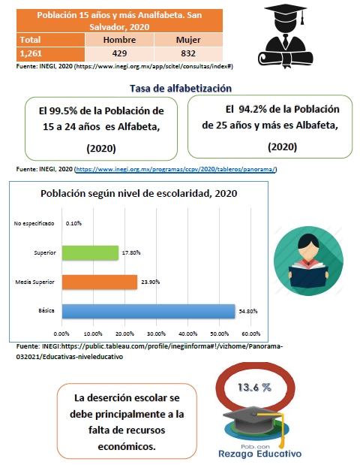

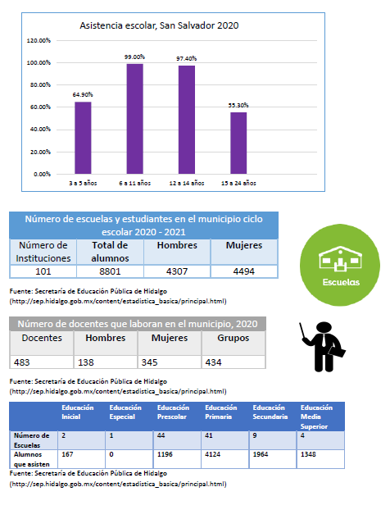

c) Objetivos y Metas ODS

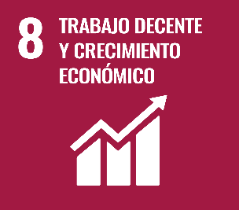
8.2. Aumentar los niveles de productividad económica mediante la modernización tecnológica e innovación, centrándose en los sectores con gran valor añadido y un uso intensivo de la mano de obra.
8.6. Reducir el número de población joven que no cuentan con empleo, nivel educativo o capacitaciones.

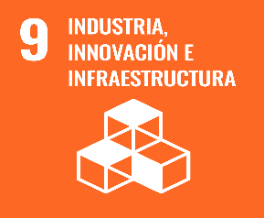

9.5. Implementar la investigación científica y mejorar la capacidad tecnológica de los sectores industriales, fomentando la innovación, y el aumento de trabajadores en la esfera de investigación y desarrollo de los sectores público y privado.
9.c. Ampliar la cobertura y acceso a la tecnología de la información y las comunicaciones en las localidades del municipio.

11.4. Aumentar esfuerzos para proteger, impulsar salvaguardar el patrimonio cultural y natural.
11.7. Proporcionar el acceso a zonas verdes y espacios públicos seguros, así como instancias de apoyos en particular a mujeres, niños, personas de edad y con discapacidad.

- Escenario Prospectivo 2030

En San Salvador la población tendrá acceso a una educación de calidad, esta administración redoblará esfuerzos para recuperar los valores y expresiones culturales, ninguna persona deseosa de estudiar se quedará sin oportunidad de hacerlo por falta de recursos, se fomentará el hábito de la lectura y el estudio, así como la apertura de espacios públicos con acceso a internet y comedores escolares subsidiados por el gobierno en las comunidades con mayor rezago marginal.
Factores que impactan la política Prioritaria para el desarrollo municipal en materia de Educación y cultura

1.- La situación económica de las familias en las comunidades rurales del municipio es una de las principales causas de deserción escolar.
2.- Un tercio de la población de 15 años y más en el municipio no concluyó la educación secundaria.
3.- Escasa integración de actividades culturales y artísticas que promueve la pérdida de valores.
4.- Las personas de 15 años y más que no han concluido su enseñanza básica en el municipio tienen menores oportunidades de desarrollo.
5.- Insuficientes espacios para realizar actividades culturales y artísticas.
6.- La falta de educación genera otros factores como empleos mal remunerados y la migración en búsqueda de una mejor calidad de vida.
7.- El rezago educativo refleja los problemas de desigualdad que existen en el municipio.
8.- Las instalaciones educativas del municipio no cuentan con infraestructura adecuada para bridar una educación de calidad.
9.- Falta de apoyo a las personas que realizan alguna actividad artesanal, el cual fomente su talento.
10.- Falta de acceso a la tecnología, para promover innovación y adaptarse a los cambios.
11.- Débil capacitación docente en las escuelas de nivel básico.
12.- Falta de recursos destinados a la educación y cultura en el municipio, algunas escuelas cuentan con pocos recursos para su mantenimiento.
13.- Escasa difusión de actividades culturales, además de falta de participación social.
14.- Nula importancia a las actividades artísticas y culturales en el municipio.
15.- Débil estructura educativa ante los nuevos requerimientos de la educación a distancia.
16.- Falta de políticas integrales enfocadas a la problemática de la educación y cultura a nivel local.
17.- Escasa conectividad a internet a las escuelas de nivel básico en el municipio.
18.- Falta de apoyos socioeconómicos, laborales y valoración por la educación para impulsar apoyos y becas para los jóvenes.
19.- Las comunidades rurales no cuentan con opciones educativas cercanas y reciben una educación básica de baja calidad.
20.- Falta de acciones sociales para integrar a los adultos con secundaria incompleta a un proceso de enseñanza aprendizaje.

Visión para la política prioritaria para el desarrollo municipal en materia de Educación y cultura

1.- Se han reducido los niveles de deserción escolar por falta de ingresos económicos.
2.- El municipio logro aumentar los niveles de población con educación secundaria concluida.
3.- Se incrementó el acceso a la educación preescolar y primaria en las comunidades más vulnerables.
4.- Se promovió el aprendizaje, difusión y preservación del patrimonio cultural en el municipio.
5.- Se destinaron recursos para mejorar la infraestructura escolar.
6.- Se generaron más oportunidades educativas garantizando el derecho a la educación.
7.- La educación en el municipio es equitativa con equidad de género, potencializando las capacidades entre hombres y mujeres.
8.- El sistema educativo se fortaleció con la construcción de nuevos espacios educativos.
9.- Se han implementado capacitaciones y cursos complementarios para los docentes en el municipio.
10.- Se cuenta con espacios destinados a la enseñanza que fomentan la integración de la ciencia y la cultura en los niños y adolescentes del municipio.
11.- Se cuenta con más equipamiento escolar mejorando el proceso de enseñanza-aprendizaje.
12.- Se han aplicado mayores recursos para el fortalecimiento institucional y administrativo de las escuelas.
13.- La población participa activamente en las actividades de educación y cultura en el municipio.
14.- La educación en el municipio ha transmitido y acrecentado la cultura como un proceso permanente para la población.
15.- Se cuenta con un mejor acceso al sistema educativo facilitando la conectividad a internet para la educación a distancia.
16.- Se cuenta con una política integral que responde a las necesidades básicas educativas de la población.
17.- Las escuelas del municipio cuentan con recursos didácticos y paquetes útiles con materiales básicos.
18.- Se han aplicado estímulos económicos a los alumnos de educación primaria, reduciendo el nivel de deserción escolar.
19.- Se destinaron recursos para el aprendizaje en la educación primaria en escuelas rurales e indígenas.
20.- San Salvador se distingue por sus actividades culturales y promoción del patrimonio cultural.

Plan de Acción para la política prioritaria para el desarrollo municipal en materia de Educación y cultura

A. Elevar la calidad educativa en el municipio.
A1. Implementar mecanismos que faciliten el acceso a la educación, a través de programas de regularización para combatir el rezago educativo.
A2. Aplicar criterios de mejora a los enfoques pedagógicos, modernizar los métodos de enseñanza y aplicar capacitaciones docentes.
A3. Lograr una articulación entre los niveles educativos, a través del diseño y operación de una política pública municipal en materia de educación.
A4. Gestionar la formación académica de docentes y directivos para atender las necesidades básicas educativas.
A5. Fortalecer la participación permanente de padres de familia en la formación académica de los alumnos.
A6. Impulsar el uso de tecnologías en el sistema educativo que amplié las competencias de los alumnos y favorezca su inserción en la sociedad del conocimiento.
A7. Implementar nuevas acciones de educación abierta y a distancia para un mejor rendimiento escolar.
A8. Impulsar la alfabetización en adultos mayores en el municipio.
A9. Otorgar apoyos económicos para estudiantes de bajos recursos de las diferentes comunidades.

B. Fortalecer la infraestructura educativa.
B1. Garantizar instalaciones cómodas para una educación más integral de los niños y niñas del municipio.
B2. Ampliar la infraestructura destinada a la prestación de los diferentes servicios educativos, considerando la participación del gobierno local y la sociedad civil.
B3. Impulsar programas para abatir el rezago en la infraestructura educativa, promoviendo la integración de los padres de familia.
B4. Asegurar la cobertura educativa a la población que habita en las comunidades más necesitadas.
B5. Fortalecer el financiamiento en el sector educativo, para crear espacios dedicados a la educación y cultura como las bibliotecas.
B6. Promover trabajos coordinados entre padres de familia y gobierno para el mantenimiento adecuado de las instalaciones educativas.

C. Incentivar una educación integral y espacios culturales.
C1. Implementar competencias y valores, a través de actividades regulares del aula y la práctica docente que fortalezca la convivencia intercultural.
C2. Impartición de talleres culturales y artísticos en las escuelas del municipio.
C3. Impulsar la creación de espacios físicos o virtuales para actividades artísticas.
C4. Realizar jornadas culturales y de fomento a la lectura, promoviendo los valores cívicos y morales.
C5. Impulsar proyectos culturales, aprovechando la riqueza y patrimonio cultural de San Salvador.
C6. Fomentar la enseñanza de la lengua materna en las escuelas de nivel básico.
C7. Garantizar la convivencia escolar, educación física, artística y vida saludable para los niños y jóvenes en el municipio.
C8. Implementar actividades creativas como la música, teatro danza, artes visuales y literarias para promover el desarrollo integral de las personas.

- Objetivos estratégicos de la política sectorial

3.2. Impulso a la educación

Coadyuvar en la impartición de servicios educativos, que garantice el acceso de la población en el municipio a recibir una educación en condiciones de calidad, igualdad y suficiencia para elevar el nivel académico y las capacidades de la población.
6.3. Ciencia y tecnología e innovación
Impulsar la generación e instrumentación de la ciencia y la tecnología en el municipio, así como la vinculación de los distintos sectores y actores de la sociedad que intervienen en el desarrollo científico, tecnológico y de innovación.

f) Indicadores estratégicos

Grado promedio de escolaridad
Mide el promedio de grados escolares aprobados por la población de 15 años y más. Los primeros seis grados corresponden al nivel primaria, del 7° al 9° grado a secundaria y del 9° al 12° a Educación Media Superior.
Valor Inicio  Administración |  | Meta |  | Meta
AÑO | 2020 |  | 2024 |  | 2030
VALOR | 9.6 |  | 9.96 |  | 10.66
Unidad de medida: Grado promedio
Periodicidad: 5 años
Alineación ODS:
Política Pública Sectorial: 2. Educación y cultura
Fuente: INEGI (Censos y Conteos de población y vivienda, 2020)

Porcentaje de población con carencia por rezago educativo
Mide el porcentaje de población de tres a quince años de edad que no asista a un centro de Educación Básica o que no hayan terminado la educación secundaria. Considerando a personas nacidas antes de 1982 que no cuenten con primaria o secundaria completa.
Valor Inicio  Administración |  | Meta |  | Meta
AÑO | 2020 |  | 2024 |  | 2030
VALOR | 13.6% |  | 9.17% |  | 6.82%
Unidad de medida: Porcentaje
Periodicidad: 5 años
Alineación ODS:
4. Educación de calidad
Política Pública Sectorial: 2. Educación y cultura
Fuente: CONEVAL (https://www.coneval.org.mx/Medicion/Paginas/Pobreza-municipal.aspx)

4. Plataforma Estratégica del Plan Municipal de Desarrollo

En alineación con el Plan Nacional y el Plan Estatal de Desarrollo se presenta la planeación estratégica municipal que contempla los ejes rectores para impulsar el desarrollo de San Salvador.
Eje 1. Gobierno Honesto, Cercano y Moderno
Objetivos Estratégicos:
  - Mejora de la gestión pública municipal
Redimensionar la gestión y las capacidades organizacionales de la administración municipal para alcanzar niveles óptimos de desempeño en las dependencias y áreas del gobierno municipal, asegurando la democracia política mediante la participación social organizada.
1.2 Combate a la corrupción y control interno en el municipio
Impulsar el combate a la corrupción y discrecionalidad en el ejercicio público, así como los mecanismos de transparencia y rendición de cuentas, para que los recursos se destinen a la generación de desarrollo, con la participación y confianza de la ciudadanía.
1.3 Fortalecer la Hacienda Pública Municipal
Incrementar los ingresos propios del municipio para aprovechar al máximo el potencial recaudatorio, facilitar al contribuyente el pago de sus obligaciones municipales, así como fortalecer las acciones de fiscalización de los recursos a través de mejores prácticas recaudatorias, entre ellas la actualización del marco normativo, padrón de unidades económicas y la optimización de los recursos financieros.
1.4 Planeación municipal democrática y participativa
Fortalecer los procesos de planeación democrática y participación ciudadana en el ejercicio de la instrumentación y ejecución de las políticas públicas municipales para el cumplimiento de planes y programas que intervienen en el desarrollo local.

Eje 2. San Salvador próspero y dinámico
Objetivos Estratégicos:
2.1 Desarrollo local dinámico e innovador
Impulsar la economía local, a través del fomento, atracción de inversiones, tecnificación, capacitación y vinculación del sector académico y empresarial que permitan incrementar la productividad agrícola, apoyar a la producción ganadera, desarrollar el comercio y la industria.
2.2 Trabajo de Calidad
Fomentar la generación de empleo y capacitaciones como factores que contribuyen al bienestar de la población e impulsar la integración de los trabajadores a un proceso de modernización laboral, que garantice empleos mejor remunerados especialmente para personas en situación de pobreza.
2.4 Comercio, abasto y servicios
Apoyar al sector comercial y de servicios en el municipio, propiciar un entorno favorable para la creación de negocios modernos, además de impulsar a la micro, pequeña y mediana empresa a través de programas de desarrollo y comercio.
2.5. Impulso al Turismo Municipal
Fortalecer la actividad turística municipal bajo una visión de desarrollo sostenible, integral y socialmente responsable, que favorezca a la tracción de inversiones destinadas a generar infraestructura, promoción y servicios de calidad, así como al desarrollo del mercado interno y el ecoturismo.
2.6. Fortalecimiento a la agricultura y ganadería
Promover la transformación de la producción agropecuaria en el municipio, que permita obtener productos de calidad para mejorar el nivel de vida de la población dedicada al campo.
Eje 3. San Salvador con bienestar
Objetivos Estratégicos:
3.1. Desarrollo comunitario y fortalecimiento del tejido Social
Impulsar el desarrollo comunitario y las redes de apoyo en beneficio de todas las personas a través de la articulación de políticas públicas que lleven bienestar a las familias, así como del combate a la pobreza y la disminución de carencias sociales.

3.2. Impulso a la educación

Coadyuvar en la impartición de servicios educativos, que garantice el acceso de la población en el municipio a recibir una educación en condiciones de calidad, igualdad y suficiencia para elevar el nivel académico y las capacidades de la población.
3.3. Gestión de la salud pública

Facilitar la gestión y el acceso a la salud de la población en el municipio con calidad y suficiencia, coadyuvando con los órdenes de gobierno estatal y federal en la detección y contención de enfermedades epidemiológicas y las campañas de atención a la salud pública.
3.4 Juventud, deporte y recreación
Incrementar los espacios deportivos que fomenten hábitos de cultura física en la población del municipio, integrando a los jóvenes en la práctica deportiva y recreación como actividades cotidianas.
3.6 Fomentar el patrimonio cultural
Promover el arte y la cultura bajo una perspectiva incluyente, que facilite el acceso de la población de San Salvador a las expresiones culturales y artísticas.
Eje 4. San Salvador seguro con paz social
Objetivos Estratégicos:
4.1 Prevención social de la violencia y la delincuencia
Contribuir en la prevención y combate de las expresiones delictivas en el municipio, a través de sistemas de información e inteligencia, así como de la cooperación con la población en estrategias de vigilancia ciudadana.
4.2. Fortalecimiento a la seguridad y el tránsito municipal
Instrumentar políticas públicas que prioricen la prevención social de la violencia y la delincuencia; fortalezcan la seguridad ciudadana y limiten conductas de riesgo causantes de lesiones y accidentes viales.
4.3. Impulso a la protección civil municipal
Asegurar la protección y asistencia de las personas en situaciones que ponen en riesgo su vida y su patrimonio, con el fin de generar una cultura preventiva y de autoprotección ante escenarios de contingencia.

Eje 5. San Salvador con desarrollo sostenible
Objetivos Estratégicos:
5.1 Proteger el medioambiente en el municipio
Propiciar el equilibrio ecológico mediante el aprovechamiento racional de los recursos naturales con el fin de proteger y restaurar los ecosistemas locales en beneficio de las generaciones actuales y futuras.
5.2 Transporte público municipal
Mejorar el transporte público al interior del municipio mediante una efectiva coordinación con el gobierno del estado y la iniciativa privada.
5.3. Comunicaciones digitales y terrestres
Fortalecer las vías de comunicación terrestres de competencia municipal y contribuir a la reducción de la brecha digital, mediante la provisión de acceso a internet en los sitios y espacios públicos existentes en el municipio.
5.4. Desarrollo urbano y Obra pública municipal
Implementar acciones municipales en materia de desarrollo urbano que propicien el sano crecimiento de los centros de población, así como asegurar la dotación de infraestructura sostenible de los servicios básicos y urbanos.
5.5. Vivienda digna
Facilitar las condiciones de acceso y mejoramiento de una vivienda digna para la población del municipio, a través de programas de autoconstrucción, especialmente para los grupos sociales de menores ingresos.
Eje 6. Municipio Humano e Igualitario
Objetivos Estratégicos:

6.1. Igualdad de Género
Incorporar un enfoque de igualdad y equidad de género mediante el cual se asegure el acceso equitativo a las oportunidades de desarrollo entre mujeres y hombres en el municipio.
6.2 Protección de las niñas y niños y adolescentes
Impulsar medidas interdisciplinarias para que los niños y adolescentes puedan sobrevivir y tener un desarrollo aceptable, con el fin de proteger sus derechos, mediante la consolidación de organizaciones que preserven el bienestar y desarrollo pleno de la niñez.

6.3. Ciencia y tecnología e innovación
Impulsar la generación e instrumentación de la ciencia y la tecnología en el municipio, así como la vinculación de los distintos sectores y actores de la sociedad que intervienen en el desarrollo científico, tecnológico y de innovación.
6.4. Reducción de las desigualdades y la vulnerabilidad
Impulsar una política pública de atención integral, incluyente y solidaria a la población susceptible a enfrentar condiciones de desigualdad y vulnerabilidad social o económica.

Eje Transversal. Servicios públicos municipales integrales y sostenibles
Objetivos Estratégicos:

ET.1. Calles y vialidades mejoradas y centradas en las necesidades de las personas
Coordinar la mejora y mantenimiento de calles y vialidades en el municipio con calidad y suficiencia, a fin de contribuir al bienestar y la mejora de la calidad de vida de la población.
ET.2. Fortalecer la prestación del servicio de agua potable
Proporcionar los servicios de agua potable en forma eficaz, oportuna y suficiente a la población del municipio, así como reducir el déficit en el servicio, preservando las fuentes naturales y el medio ambiente.
ET.3. Mejora en la prestación del servicio de drenaje y alcantarillado sanitario
Acrecentar la infraestructura básica de drenaje en viviendas particulares para la recolección y conducción de aguas residuales sin provocar efectos negativos para la comunidad, medio ambiente y recursos naturales, con el fin de promover al desarrollo social y comunitario.
ET.4. Servicio de limpia eficiente y sostenible
Promover y estimular actividades de limpieza en las comunidades con participación vecinal para mantener los espacios públicos libres de residuos y reducir los niveles de contaminación.

ET.5. Manejo sostenible de residuos sólidos
Implementar métodos de recolección y procesamiento de residuos sólidos que deriven beneficios ambientales, optimización económica y aceptación social, así como el manejo práctico del relleno sanitario municipal.
ET.6. Manejo integral y sostenible de parques y jardines
Promover la aplicación de técnicas de manejo sostenible a los espacios verdes que garanticen a la población gozar de un ambiente sano con la creación y restauración de espacios públicos promoviendo la inclusión, participación y recreación social.
ET.7. Instalación y mantenimiento de alumbrado público sostenible
Ampliar y rehabilitar la red de alumbrado público según las necesidades de la población, con el fin de proporcionar visibilidad para el desarrollo de actividades y garantizar una sensación de seguridad en las comunidades.
ET.8. Administrar los mercados públicos y tianguis
Organizar y regular los centros de comercialización municipal, mediante la renovación de los mercados y modernización de la infraestructura comercial para que los comerciantes puedan distribuir sus productos y artículos de primera necesidad de manera eficaz.
ET.9. Panteones municipales
Regular y dar mantenimiento a los espacios públicos destinados a restos humanos para la administración y operación eficaz del servicio de panteones atendiendo a las demandas de la población.

Bibliografía

- Plan Nacional de Desarrollo 2018-2024
- Plan Estatal de Desarrollo Hidalgo 2016-2022.

- Guía metodológica para la formulación del Plan Municipal de Desarrollo 2020 – 2024

- CONEVAL, 2015 en https://www.coneval.org.mx/Medicion/IRS/Paginas/Indice_Rezago_Social_2015.aspx

- CONEVAL, 2020 en (https://www.coneval.org.mx/Medición (IRS/Paginas/Indice_Rezago_Social_2020.aspx

- INEGI, (https://www.inegi.org.mx/app/saic/)

- INEGI, (2020) Panorama sociodemográfico de México en (https://www.inegi.org.mx/programas/ccpv/2020/tableros/panorama/)

- INEGI, (2019) Censo Nacional de Gobiernos Municipales y Demarcaciones Territoriales de la Ciudad de México en (https://www.inegi.org.mx/programas/cngmd/2019/)

- INEGI, (2019) Estadística de accidentes de tránsito terrestre en zonas urbanas y suburbanas en https://www.inegi.org.mx/sistemas/olap/proyectos/bd/continuas/transporte/accidentes.asp?s=est&c=13159&proy=atus_accidentes

- INEGI, Banco de indicadores y México en (https://www.inegi.org.mx/app/indicadores/)

- INEGI, (2019) en (https://www.inegi.org.mx/programas/vehiculosmotor/)

- INEGI, (2019) Finanzas públicas estatales y municipales en (https://www.inegi.org.mx/sistemas/olap/Proyectos/bd/continuas/finanzaspublicas/FPMun.asp?s=est&c=11289&proy=efipem_fmun)

- INEGI, Estadística de finanzas públicas estatales y municipales en https://www.inegi.org.mx/programas/finanzas/#Tabulados

- INEGI, Censos y Conteos de población y vivienda 2020 en (https://www.inegi.org.mx/programas/ccpv/2020/)

- INEGI, Censos y Conteos de población y vivienda 2020 en (https://www.inegi.org.mx/app/scitel/consultas/index#)

- INEGI, Visualizador analítico para el COVID-19 en (https://gaia.inegi.org.mx/covid19/)

